สรุปผลการดำเนินงาน
กลุ่มบริหารยุทธศาสตร์ ศูนย์อนามัยที่ 11
ประจำเดือนกรกฎาคม 2568

งานหัวหน้ากลุ่มบริหารยุทธศาสตร์ (ติดตาม กำกับ ประเมินผลตามแผนงาน/แผนปฏิบัติการ และดำเนินการ)

ผู้รับผิดชอบงาน : นายชัยณรงค์ แก้วจำนงค์ ตำแหน่ง : นักวิชาการสาธารณสุขชำนาญการพิเศษ

สถานการณ์ / ผลการดำเนินงาน :
1. กำกับ ติดตามแผนปฏิบัติการของกลุ่มภารกิจยุทธศาสตร์และพัฒนากำลังคน
2. รายงานผลการดำเนินงานตามแผนปฏิบัติการของศูนย์อนามัยที่ 11 ในระบบ DOC กรมอนามัย
ประจำเดือนกรกฎาคม 2568
3. ติดตามผลและการรายงาน กพร. ในระบบ MIS ศอ.11 เพื่อนำไปรายงานในระบบ DOC กรมอนามัย
รายงานผลเดือนกรกฎาคม 2568
4. ติดตามผลการดำเนินงานของคณะกรรมการนวัตกรรม วิจัย และความรอบรู้ด้านสุขภาพ
ประจำเดือนกรกฎาคม 2568
5. รายงานผลการจัดประชุมส่งเสริมความรอบรู้ด้านสุขภาพแห่งชาติ ประจำปี 2568 วันที่ 4-6 สิงหาคม 2568

ปัญหา/อุปสรรค แนวทางและข้อเสนอแนะต่อการดำเนินงานของกลุ่มงาน : ไม่มี

ข้อเสนอแนะต่อคณะกรรมการบริหารศูนย์อนามัย : ไม่มี

แผนงานเดือนถัดไป
1. ดำเนินการเรื่องวารสารส่งเสริมสุขภาพและอนามัยสิ่งแวดล้อม ศูนย์อนามัยที่ 11 นครศรีธรรมราช
ปีที่ 2 ฉบับที่ 2 พฤษภาคม - สิงหาคม 2568
2. กำกับ ติดตาม การดำเนินงานตามแผนกลุ่มภารกิจยุทธศาสตร์และพัฒนากำลังคน ปีงบประมาณ 2568
3. ประชุมคณะกรรมการวิจัยฯ คณะกรรมการบริหารบุคลากร ประจำเดือนสิงหาคม 2568
4. ประชุมคณะกรรมการบริหารศูนย์อนามัยที่ 11 ประจำเดือนสิงหาคม 2568
5. กำกับ ติดตาม การรายงานผลการดำเนินงานตามตัวชี้วัด กพร.ประจำเดือนสิงหาคม 2568
ในระบบ MIS ศอ.11
6. รายงานผลการดำเนินงานตามแผนปฏิบัติการและการใช้งบประมาณ ประจำเดือนสิงหาคม 2568
7. จัดทำรายละเอียด flowchart แผนการดำเนินงาน ประจำเดือนสิงหาคม 2568

งานบริหารการวิจัยและพัฒนากำลังคน

ผู้รับผิดชอบงาน : นางสาวอาริตา สมุห์นวล ตำแหน่ง นักวิชาการสาธารณสุขชำนาญการ

สถานการณ์ / ผลการดำเนินงาน :

1. ผลการดำเนินงาน
1.1 จำนวนผลงานวิจัย ศูนย์อนามัยที่ 11 นครศรีธรรมราช ปีงบประมาณ 2562 -2568 (ณ 31 กค.68)

ปีงบ  ประมาณ | จำนวน (เรื่อง) | ด้าน |  |  |  | การเผยแพร่ผลงาน
ปีงบ  ประมาณ | จำนวน (เรื่อง) | ส่งเสริมสุขภาพ | อนามัยสิ่งแวดล้อม | การแพทย์  /พยาบาล | งานสนับสนุน | วารสาร | เว็บไซต์ | เวทีวิชาการ | ไม่ได้เผยแพร่
ปี 2562 | 1 | 1 | - | - | - | - | 1 | - | -
ปี 2563 | 1 | 1 | - | - | - | - | 1 | - | -
ปี 2564 | 10 | 8 | 1 | 1 | - | 1 | 9 | - | -
ปี 2565 | 5 | 3 | - | 1 | 1 | 1 | 4 | - | -
ปี 2566 | 12 | 8 | 2 | - | 2 | 6 | 6 | - | -
ปี 2567 | 6 | 3 | - | 3 | - | 6 | - | - | -
ปี 2568 | 6 | 4 | - | 1 | 1 | 2 | 4 | - | -
รวม | 41 | 28 | 3 | 6 | 4 | 16 | 25 | - | -

1.2 การรับรองจริยธรรมการวิจัยเกี่ยวกับมนุษย์ (EC) โดยคณะกรรมการฯ ศูนย์อนามัยที่ 11 นครศรีธรรมราช
(ณ 31 กค.68)

ปี พ.ศ. | โครงการวิจัยที่ขอพิจารณา EC | ผ่านการรับรองแล้ว | อยู่ระหว่างพิจารณา
ปี 2567 | 31 | 31 | -
ปี 2568 | 4 | 4 | -
รวม | 35 | 35 | -

1.3 การพัฒนาศักยภาพบุคลากรด้านการพัฒนางานวิจัย ของศูนย์อนามัยที่ 11 นครศรีธรรมราช

ปีงบประมาณ | อบรมความรู้ด้านวิจัย | อบรมทักษะการใช้สถิติวิจัย | อบรมจริยธรรมการวิจัยในมนุษย์ (EC)
ปี 2568 | 53 คน | 37 คน | 62 คน

2. กิจกรรม/การดำเนินงาน :
ลำดับ | การดำเนินงาน | จำนวน
1 | จัดทำรายงานการประชุมคณะกรรมการพัฒนาวิจัย นวัตกรรม และความรอบรู้  ด้านสุขภาพ ครั้งที่ 9/2568 เมื่อวันที่ 24 กรกฎาคม 2568 | 1 ชุด
2 | จัดทำรายงานประมาณการเบิกวัสดุสำนักงาน ประจำเดือน สิงหาคม 2568 | 1 ชุด
3 | งานอื่น ๆ ที่ได้รับมอบหมาย  1) งานมหกรรมวิชาการส่งเสริมความรอบรู้ด้านสุขภาพแห่งชาติ ปี 2568  - จัดการประชุมคัดเลือกผลงานวิชาการ ประเภท Poster Presentation  - จัดทำประกาศผลและหนังสือเชิญเข้าร่วมนำเสนอผลงานวิชาการ  - จัดทำเกณฑ์คะแนนตัดสินการประกวดผลงานวิชาการ  - จัดทำคำกล่าวรายงานและคำกล่าวเปิดโครงการ  2) การคัดเลือกบุคคลและองค์กรดีเด่นด้านการส่งเสริมสุขภาพและอนามัยสิ่งแวดล้อม (Princess Health Award) ปี 2568  - จัดทำหนังสือประชาสัมพันธ์เปิดรับสมัครผลงาน  - จัดทำคำสั่งคณะกรรมการคัดเลือกฯ ระดับเขตสุขภาพที่ 11  - จัดทำหนังสือเชิญคณะกรรมการคัดเลือกฯ ระดับเขตสุขภาพที่ 11

3. การเข้าร่วมประชุม/อบรม/โครงการ/วิทยากร/กิจกรรมที่ได้รับมอบหมาย เดือน กรกฎาคม 2568
ลำดับ | กิจกรรม | หน่วยงานผู้จัด | ระยะเวลา | สถานที่
1 | เข้าร่วมประชุมคณะทำงาน มหกรรมวิชาการส่งเสริมความรอบรู้ด้านสุขภาพแห่งชาติ ปี 2568 (ครั้งที่ 1) | กลุ่มบริหารยุทธศาสตร์  ศูนย์อนามัยที่ 11 | 3 กค.68 | ห้องประชุมสิริธรรมนคร  ศูนย์อนามัยที่ 11
2 | เข้าร่วมประชุมคณะกรรมการ  ด้านสิ่งแวดล้อม  และอาชีวอนามัย | กลุ่มอนามัยสิ่งแวดล้อม  ศูนย์อนามัยที่ 11 | 4 กค.68 | ห้องประชุมสิริธรรม 2  ศูนย์อนามัยที่ 11
3 | จัดประชุมคัดเลือกผลงานวิชาการ ประเภท Poster Presentation | กลุ่มบริหารยุทธศาสตร์  ศูนย์อนามัยที่ 11 | 14 กค.68 | ห้องประชุมสิริธรรม 2  ศูนย์อนามัยที่ 11
4 | เข้าร่วมโครงการฝึกอบรมซ้อมแผนป้องกันและระงับอัคคีภัย โรงพยาบาลศูนย์อนามัยที่ 11 ประจำปีงบประมาณ 2568 | กลุ่มอนามัยสิ่งแวดล้อม  ศูนย์อนามัยที่ 11 | 15 กค.68 | ห้องประชุมสิริธรรมนคร  ศูนย์อนามัยที่ 11

ลำดับ | กิจกรรม | หน่วยงานผู้จัด | ระยะเวลา | สถานที่
5 | เข้าร่วมประชุมคณะทำงาน มหกรรมวิชาการส่งเสริมความรอบรู้ด้านสุขภาพแห่งชาติ ปี 2568 (ครั้งที่ 2) | กลุ่มบริหารยุทธศาสตร์  ศูนย์อนามัยที่ 11 | 17 กค.68 | ห้องประชุมสิริธรรมนคร  ศูนย์อนามัยที่ 11
6 | จัดประชุมคณะกรรมการพัฒนาวิจัย นวัตกรรมและความรอบรู้ด้านสุขภาพ  ศูนย์อนามัยที่ 11  ครั้งที่ 9/2568 | กลุ่มบริหารยุทธศาสตร์  ศูนย์อนามัยที่ 11 | 24 กค.68 | ห้องประชุมสิริธรรมนคร  ศูนย์อนามัยที่ 11

4. ปัญหา/อุปสรรค แนวทางและข้อเสนอแนะต่อการดำเนินงาน : ไม่มี

5. ข้อเสนอแนะต่อคณะกรรมการบริหารศูนย์อนามัย : ไม่มี

6. แผนงานเดือนถัดไป :
1. จัดประชุมคณะทำงานจัดงานมหกรรมวิชาการส่งเสริมความรอบรู้ด้านสุขภาพแห่งชาติ ปี 2568
วันที่ 1 สิงหาคม 2568 ณ ห้องประชุมสิริธรรมนคร ศูนย์อนามัยที่ 11
2. จัดประชุมคณะกรรมการพัฒนาวิจัย นวัตกรรมและความรอบรู้ด้านสุขภาพ ศูนย์อนามัยที่ 11 นครศรีธรรมราช ครั้งที่ 10/2568 ณ ห้องประชุมสิริธรรมนคร ศูนย์อนามัยที่ 11
3. จัดทำรายงานประมาณการเบิกวัสดุสำนักงาน ประจำเดือน สิงหาคม 2568

งานพัฒนาวิจัย นวัตกรรมและความรอบรู้ด้านสุขภาพ

ผู้รับผิดชอบงาน : นางสาวเปรมยุดา นาครัตน์ ตำแหน่ง : พยาบาลวิชาชีพชำนาญการ

สถานการณ์ / ผลการดำเนินงาน :
ระดับความสำเร็จของหน่วยบริการรอบรู้ด้านสุขภาพ (HLO) ที่จัดกิจกรรมส่งเสริมความรอบรู้ด้านสุขภาพ ประจำเดือน กรกฎาคม 2568
หลักสูตรประชาชนรอบรู้ห่างไกล NCDs บนระบบสาสุข อุ่นใจ
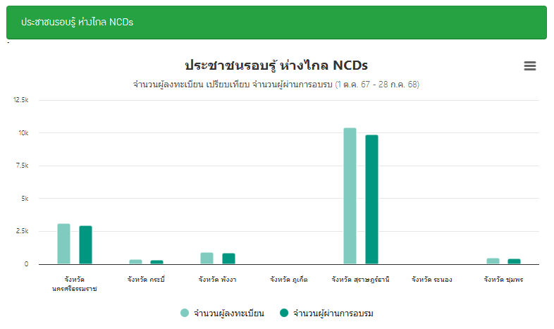
การเรียนออนไลน์ หลักสูตรประชาชนรอบรู้ห่างไกล NCDs บนระบบสาสุข อุ่นใจ ของเขตสุขภาพที่ 11 มีจำนวน 14,913 คน (เป็นลำดับที่ 1 ของทั้ง 13 เขตสุขภาพ) (ข้อมูล ณ วันที่ 28 กรกฎาคม 2568)

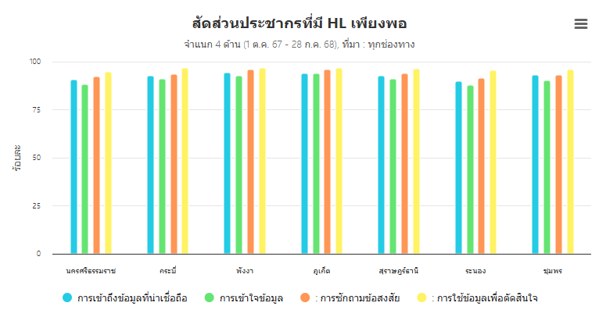

สัดส่วนประชากรที่มี HL เพียงพอ ประกอบด้วยทักษะ 4 ด้าน ประกอบด้วย การเข้าถึงข้อมูลที่
น่าเชื่อถือ การเข้าใจข้อมูล การซักถามข้อสงสัย การใช้ข้อมูลเพื่อตัดสินใจ พบว่า ร้อยละ 92.61 จำนวนผู้ร่วมประเมินเท่ากับ 39,159 คน (ข้อมูล ณ วันที่ 28 กรกฎาคม 2568)

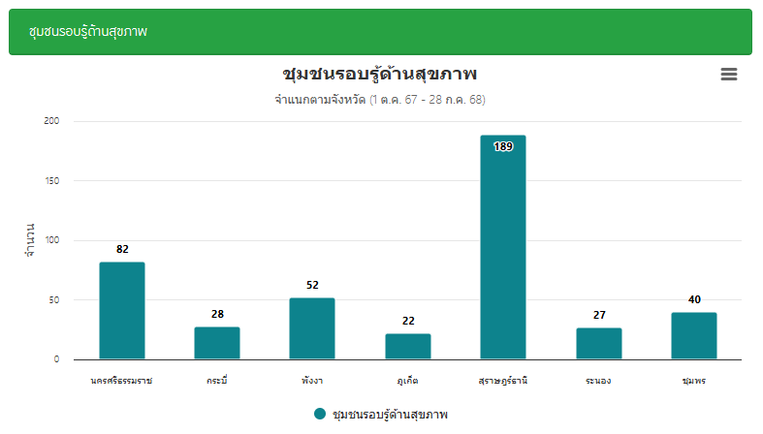
จำนวนชุมชนรอบรู้ด้านสุขภาพของเขตสุขภาพที่ 11 จำนวน 440 แห่ง (ข้อมูล ณ วันที่ 28 กรกฎาคม 2568)

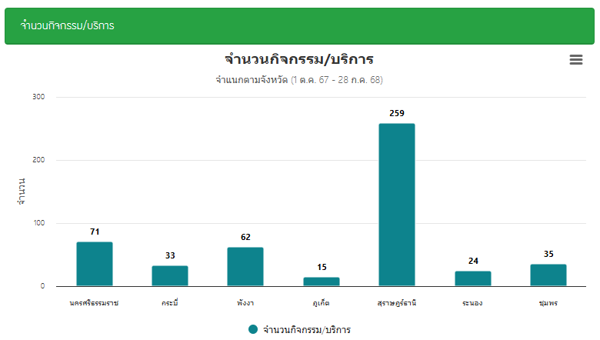

หน่วยบริการรอบรู้ด้านสุขภาพ (HLO) จัดกิจกรรมส่งเสริมความรอบรู้ด้านสุขภาพป้องกันโรค หรือ โลว์คาร์บ ไม่ใช่โลว์แคล ของเขตสุขภาพที่ 11 จำนวน 499 ชุมชน (ข้อมูล ณ วันที่ 28 กรกฎาคม 2568)

แผนการดำเนินงานต่อไป
จัดงานมหกรรมวิชาการส่งเสริมความรอบรู้ด้านสุขภาพแห่งชาติ ประจำปี 2568 (National Health Literacy Annual Meeting 2025) ภายใต้ชื่อ “รอบรู้สุขภาพ เท่าทันเทคโนโลยี สู่สุขภาพดีที่ยั่งยืน (Smart Health Literacy for Healthy Living)” วันที่ 4 -6 สิงหาคม 2568 ณ โรงแรมไดมอนด์ พลาซ่า จังหวัดสุราษฎร์ธานี ร่วมกับ กองส่งเสริมความรอบรู้และสื่อสารสุขภาพ กรมอนามัย

งานการติดตามกำกับตัวชี้วัดตามคำรับรองปฏิบัติราชการ (กพร.) ศูนย์อนามัยที่ 11

ผู้รับผิดชอบงาน : นายไชยเชษฐ์ โรจน์ชนะมี ตำแหน่ง พยาบาลวิชาชีพชำนาญการ

รายงานผลการติดตามกำกับตัวชี้วัดตามคำรับรองปฏิบัติราชการ (กพร.) ศูนย์อนามัยที่ 11 นครศรีธรรมราช
1.ข้อมูลสถานการณ์ / ผลการดำเนินงานตามตัวชี้วัด /การสนับสนุนและการให้บริการภายในหน่วยงานและ ภาคีเครือข่ายดังนี้

ตัวชี้วัดที่ | ประเด็น | ผลการดำเนินงาน
1.1 | ระดับความสำเร็จของการขับเคลื่อนการดำเนินงานส่งเสริมสุขภาพ  (กลุ่มแม่และเด็ก) | สรุปผลการดำเนินกลุ่มพัฒนาอนามัยแม่และเด็ก เขตสุขภาพที่ 11 เดือน กรกฎาคม 2568  ข้อมูล HDC ณ 1 สิงหาคม 2568  ด้านมารดา  Out put  ร้อยละของหญิงตั้งครรภ์ได้รับบริการฝากครรภ์คุณภาพ เขตสุขภาพที่ 11 ปีงบประมาณ 2568  การฝากครรภ์คุณภาพ เป้าหมายในปีงบประมาณ 2568 ร้อยละ 50 จังหวัดที่ดำเนินการได้ดีที่สุด จังหวัดกระบี่ ร้อยละ 43.35 รองลงมาจ.พังงา ร้อยละ36.15 น้อยที่สุด คือ จังหวัดภูเก็ต ร้อยละ 1.20 ภาพรวมของเขต 11 ร้อยละ 17.11  ร้อยละหญิงไทยคลอดก่อนกำหนด เขตสุขภาพที่ 11 ปีงบประมาณ 2568  การคลอดก่อนกำหนดของหญิงไทยในเดือนพฤษภาคม 2568 พบว่าจังหวัดที่มีการคลอดก่อนกำหนด น้อยกว่าร้อยละ 8 คือ พังงา ชุมพร อยู่ที่ ร้อยละ 6.01 และ 6.91 ตามลำดับ ซึ่งเป็น Early Preterm (24-33+6 wks) ร้อยละ 20.66 เพิ่มขึ้นจากเดือน กรกฎาคม 2568 เล็กน้อย ซึ่งอยู่ที่ ร้อยละ 20.24 ของการคลอดก่อนกำหนดทั้งหมด  ร้อยละของเด็กแรกเกิด - ต่ำกว่า 6 เดือน กินนมแม่อย่างเดียว เขตสุขภาพที่ 11 ปีงบประมาณ 2568  การเลี้ยงลูกด้วยนมแม่อย่างเดียว 6 เดือน ในทารกแรกเกิด ถึง 6 เดือน จังหวัดที่ผ่านค่า คือจังหวัดกระบี่และชุมพร อยู่ที่ร้อยละ 69.18 และ 56.93 ตามลำดับ  Outcome  อัตราการตายมารดาไทย เขตสุขภาพที่ 11 ปีงบประมาณ 2568 (เดือนตุลาคม 2567–กรกฎาคม 2568) มีรายงานแม่ตาย 5 ราย จังหวัดภูเก็ต จังหวัดชุมพร จังหวัดนครศรีธรรมราช 2 ราย และสุราษฎร์ธานี คิดเป็น 19.29 ต่อแสนการเกิดมีชีพ  ด้านเด็กปฐมวัย  Output  ร้อยละของเด็กอายุ 3 ปี ปราศจากฟันผุ(ภายใต้เงื่อนไขความครอบคลุมการตรวจสุขภาพช่องปาก ร้อยละ 50 ขึ้นไป)  1.ร้อยละ 75 เด็กอายุ 3 ปี ปราศจากฟันผุ(Caries free) ผลงาน 70.21  2.ร้อยละ 50 เด็ก 3 ปี ได้รับการตรวจสุขภาพช่องปาก ผลงาน 44.43  Outcome  1.ร้อยละของเด็กอายุ 0-5 ปี มีพัฒนาการสมวัย ข้อมูล ต.ค 67-พ.ค 68 HDC ณ 21 ก.ค 2568  ผลงานด้านพัฒนาการเด็กปฐมวัย เขตสุขภาพที่ 11 ปีงบประมาณ 2568 เป็นผลงานสะสม ประมวลผลระบบคลังข้อมูลสุขภาพ ระหว่างเดือนต.ค 2567-พ.ค 2568 HDC ณ 21 ก.ค 2568 เด็กอายุ 0-5 ปี มีพัฒนาการสมวัย(เด็กพัฒนาการสมวัยครั้งแรก รวมกับ เด็กพัฒนาการสงสัยล่าช้าหลังการประเมินซ้ำภายใน 30 วัน) ร้อยละ 84.88 ภายใต้การคัดกรอง ร้อยละ 87.30 พบสงสัยล่าช้า ร้อยละ 21.69 เด็กที่สงสัยล่าช้าได้รับการติดตาม/ส่ง ต่อร้อยละ 89.92  2.เด็กอายุ 0-5 ปี มีภาวะโภชนาการและการเจริญเติบโตดี(สูงดีสมส่วน) ร้อยละ 66.68 ภายใต้ การคัดกรอง ร้อยละ 77.98  1. เด็กอายุ 0 – 5 ปี มีภาวะเตี้ย(ไม่เกินร้อยละ 9.0) ผลงาน ร้อยละ 8.10  2. เด็กอายุ 0 - 5 ปี มีภาวะผอม(ไม่เกินร้อยละ 5.0) ผลงาน ร้อยละ 4.35  3. เด็กอายุ 0 - 5 ปี มีภาวะเริ่มอ้วนและอ้วน(ไม่เกินร้อยละ 8.0) ผลงาน ร้อยละ 7.91  ข้อมูล HDC ไตรมาส 3 ปี 2568 ณ 1 สิงหาคม 2568  การขับเคลื่อนงานแม่และเด็กปฐมวัย เดือนกรกฎาคม 2568  - นิเทศงานกระทรวงสาธารณสุข กรณีปกติ เขตสุขภาพที่ 11 รอบ 2 ปีงบประมาณ 2568 จังหวัดระนอง ในวันที่ 2-4 กรกฎาคม 2568 จังหวัดชุมพร วันที่ 7-8 กรกฎาคม 2568 จังหวัดสุราษฎร์ธานี  วัน 17-18 กรกฎาคม 2568 จังหวัดนครศรีธรรมราช วันที่ 23-25 กรกฎาคม 2568 และจังหวัดกระบี่ วันที่ 29-30 กรกฎาคม 2568  - ประชาสัมพันธ์และติดตามการดำเนินงานสัปดาห์รณรงค์พัฒนาการเด็ก  ในระหว่างวันที่ 14-18 กรกฎาคม 2568  - โครงการเตรียมความพร้อมก่อนการตั้งครรภ์สู่ครรภ์คุณภาพ ตำบลบางจาก ภายใต้กองทุน ส่งเสริมสุขภาพตำบลบางจาก ณ ห้องประชุม รพ.สต.บ้านบางจาก อ.เมือง จ.นครศรีธรรมราช วันที่ 18 กรกฎาคม 2568  - ร่วมกับสำนักส่งเสริมสุขภาพ กรมอนามัย ลงพื้นที่เก็บข้อมูลโครงการพัฒนาการเด็กปฐมวัย กับนโยบายและการจัดการในประเทศไทย ในวันที่ 29-31 กรกฎาคม 2568  แผนเดือนสิงหาคม 2568  - สรุปผลงานตรวจราชการกรณีปกติ เขตสุขภาพที่ 11 รอบ 2 ปี งบประมาณ 2568  - ร่วมจัดประชุมมหกรรมวิชาการส่งเสริมความรอบรู้ด้านสุขภาพแห่งชาติ ประจำปี 2568 ภายใต้ชื่อ “รอบรู้สุขภาพ เท่าทันเทคโนโลยี สู่สุขภาพดีที่ยั่งยืน” ในวันที่ 4-6 สิงหาคม 2568 ณ จังหวัดสุราษฎร์ธานี  - ร่วมกับมูลนิธิสร้างเสริมองค์ความรู้ด้านสุขภาพ (สคส.) จัดประชุมโครงการพัฒนาศักยภาพ อสม. เพื่องานพัฒนาการเด็กปฐมวัย ผ่านระบบออนไลน์ ในวันที่ 14 สิงหาคม 2568  - จัดประชุมถอดบทเรียนการจัดการความรู้ กลไก การขับเคลื่อน กำกับ ติดตาม งานแม่และเด็ก ภายใต้โครงการส่งเสริมการเกิดคุณภาพ ในวันที่ 25 - 26 สิงหาคม 2568 ณ โรงแรมนิภาการ์เด้น อำเภอเมือง จังหวัดสุราษฎร์ธานี  - ร่วมกับสำนักส่งเสริมสุขภาพ กรมอนามัย ลงพื้นที่เก็บข้อมูลโครงการพัฒนาการเด็กปฐมวัย กับนโยบายและการจัดการในประเทศไทย ในวันที่ 29-31 กรกฎาคม 2568
1.2 | ระดับความสำเร็จของการขับเคลื่อนการดำเนินงานส่งเสริมสุขภาพ  (กลุ่มวัยเรียนวัยรุ่น) | สรุปผลการดำเนินงานรายละเอียดตัวชี้วัด (KPI Template) ตามคำรับรองการปฏิบัติราชการ ของหน่วยงานในสังกัดกรมอนามัย ประจำปีงบประมาณ พ.ศ.2568 กลุ่มพัฒนาการส่งเสริมสุขภาพวัยเรียนวัยรุ่น ศูนย์อนามัยที่ 11 นครศรีธรรมราช ประจำเดือน กรกฎาคม 2568 ดังนี้  1.1 โรงเรียนเข้าร่วมกระบวนการประเมินเป็นโรงเรียนส่งเสริมสุขภาพระดับมาตรฐานสากล (Global Standards for Health Promoting School : GSHPS) เป้าหมาย 273 โรงเรียน  ผลการดำเนินงาน จำนวน 545 โรงเรียน โรงเรียนผ่านการรับรอง จำนวน 27 โรงเรียน (เป้าหมาย 27 ร.ร.) ระดับ Excellence 7 โรงเรียน ระดับ millennium 9 โรงเรียน ระดับ Platinum 11 โรงเรียน  1.2 โรงพยาบาลสังกัดสำนักงานปลัดกระทรวงสาธารณสุขผ่านเกณฑ์มาตรฐานบริการสุขภาพที่เป็นมิตรสำหรับวัยรุ่นและเยาวชนฉบับ 2563 เป้าหมายร้อยละ 90 (สะสม YFHS) ค่าเป้าหมายสะสมเขตสุขภาพที่ 11 จำนวน 82 แห่ง ผลการดำเนินงาน ผ่านเกณฑ์มาตรฐาน จำนวน 62 แห่ง คิดเป็นร้อยละ 75.60  1.3 อำเภอที่ผ่านการประเมินรับรองมาตรฐานการดำเนินงานป้องกันและแก้ไขปัญหาการตั้งครรภ์ ในวัยรุ่นระดับอำเภอ เป้าหมายร้อยละ 60 (สะสม RHD) อำเภอผ่านเกณฑ์มาตรฐานการดำเนินงานป้องกันและแก้ไขปัญหาการตั้งครรภ์ในวัยรุ่นระดับอำเภอ (Amphoe online) ค่าเป้าหมายสะสม จำนวน 74 อำเภอ ผลการดำเนินงาน ผ่านเกณฑ์มาตรฐาน จำนวน 28 อำเภอ คิดเป็นร้อยละ 37.84 รอรับการรับรองจากกรมอนามัย 8 อำเภอ รวม 36 อำเภอ  1.4 ร้อยละของเด็กอายุ 6-14 ปี สูงดีสมส่วน ภาคเรียนที่ 1ปีการศึกษา 2568 ค่าเป้าหมาย ร้อยละ 61 ผลการดำเนินงานเดือน กรกฎาคม 2568 ร้อยละ 57.37 สูงกว่าระดับประเทศ (ร้อยละ 55.83)  1.5 ร้อยละของเด็ก 12 ปี ปราศจากฟันผุ (Caries free) เป้าหมาย caries free ร้อยละ 73 ภายใต้ ความครอบคลุม ร้อยละ 40 ผลการดำเนินงาน caries free ร้อยละ 69.84 ความครอบคลุมร้อยละ 42.95  1.6 อัตราการคลอดมีชีพในหญิงอายุ 15-19 ปี ต่อประชากรหญิง 15-19 ปี พันคน ค่าเป้าหมาย ไม่เกิน 19 ต่อพันคน ผลการดำเนินงานไตรมาสที่ 3 พบเด็กคลอดสะสมจำนวน 920 คน คิดเป็น ร้อยละ 12.47 ต่อประชากรหญิง 15-19 ปี พันคน  1.7 อัตราการคลอดมีชีพในหญิงอายุ 10-14 ปี ต่อประชากรหญิง 10-14 ปี พันคน ค่าเป้าหมาย ไม่เกิน 0.70 ต่อพันคน ผลการดำเนินงาน พบเด็กคลอดจำนวน 46 คน คิดเป็นร้อยละ 0.67 ต่อประชากรหญิง 15-19 ปี พันคน  ผลการดำเนินงานเดือนกรกฎาคม 2568  1. วันที่ 2 ก.ค.2568 ประชุมอนุกรรมการฯพรบ.วัยรุ่น จังหวัดชุมพร ณ สสจ.ชุมพร  2. วันที่ 3 ก.ค.2568 ประเมิน RHD อำเภอไชยา จังหวัดสุราษฎร์ธานี  3. วันที่ 4 ก.ค.2568 ประเมิน YFHS รพ.เกาะสมุย และ RHD อำเภอสมุย จังหวัดสุราษฎร์ธานี  4. วันที่ 7 ก.ค.2568 วิทยากรโรงเรียน GSHPS อำเภอร่อนพิบูลย์ จังหวัดนครศรีธรรมราช  5. วันที่ 9 ก.ค.2568 ประเมิน YFHS รพ.เกาะเต่า และ RHD อำเภอเกาะเต่า จังหวัดสุราษฎร์ธานี  6. วันที่ 14 ก.ค.2568 ประเมิน YFHS รพ.เวียงสระ และ RHD อำเภอเวียงสระ จังหวัดสุราษฎร์ธานี  7. วันที่ 15 ก.ค.2568 เยี่ยมประเมินโรงเรียน GSHPS จังหวัดชุมพร  8. วันที่ 16 ก.ค.2568 เยี่ยมประเมินโรงเรียน GSHPS จังหวัดพังงา  9. วันที่ 17-18 ก.ค.2568 เยี่ยมประเมินโรงเรียน GSHPS จังหวัดภูเก็ต  10. วันที่ 18 ก.ค.2568 ประเมิน YFHS รพ.พังงา และ RHD อำเภอเมือง จังหวัดพังงา  11. วันที่ 21 ก.ค.2568 ประเมิน YFHS รพ.ท่าแซะ และ RHD อำเภอท่าแซะ จังหวัดชุมพร  12. วันที่ 21 ก.ค.2568 จัดประชุมกิจกรรมเด็กไทยสายดาดี โรงแรมแกรนด์ปาร์ค นครศรีธรรมราช  13. วันที่ 22 ก.ค.2568 ประเมิน YFHS รพ.พะโต๊ะ และ RHD อำเภอพะโต๊ะ จังหวัดชุมพร  14. วันที่ 23 ก.ค.2568 ประเมิน YFHS รพ.มาบอำมฤต และ RHD อำเภอมาบอำมฤต จังหวัดชุมพร  15. วันที่ 23 ก.ค.2568 ประเมิน YFHS รพ.ปะทิว และ RHD อำเภอปะทิว จังหวัดชุมพร  16. วันที่ 24 ก.ค.2568 ประเมิน YFHS รพ.ทุ่งตะโก และ RHD อำเภอทุ่งตะโก จังหวัดชุมพร  17. วันที่ 24 ก.ค.2568 ประเมิน YFHS รพ.หลังสวน และ RHD อำเภอหลังสวน จังหวัดชุมพร  18. วันที่ 25 ก.ค.2568 ประเมิน YFHS รพ.ชุมพร และ RHD อำเภอเมือง จังหวัดชุมพร  รายงาน กพร.วัยเรียนวัยรุ่น เดือนกรกฎาคม 2568  https://docs.google.com/document/d/1nWWBnYGVAzunlWy9DCRgtWjyG33FMyzF/edit?usp=sharing&ouid=116527845214183600171&rtpof=true&sd=true
1.3 | ระดับความสำเร็จของการขับเคลื่อนการดำเนินงานส่งเสริมสุขภาพ  (กลุ่มวัยทำงาน) | ขับเคลื่อนการดำเนินงานการส่งเสริมสุขภาพวัยทำงาน เขตสุขภาพที่ 11  ประจำเดือน กรกฎาคม 2568  1. วิสัยทัศน์ : สร้างสังคมรอบรู้ด้านส่งเสริมสุขภาพวัยทำงานและมีสิ่งแวดล้อมที่เอื้อต่อการมีสุขภาพดี  2. พันธกิจ : อภิบาลระบบส่งเสริมสุขภาพวัยทำงานอย่างมีส่วนร่วมด้วยเทคโนโลยีและนวัตกรรม  3. เป้าประสงค์ : วัยทำงานสุขภาพแข็งแรง ฉลาดรอบรู้ และเตรียมความพร้อมเข้าสู่วัยผู้สูงอายุ  4. ค่าเป้าหมายตัวชี้วัด Monitor : สถานการณ์การส่งเสริมสุขภาพวัยทำงานกรมอนามัยตามยุทธศาสตร์ /ตัวชี้วัด ดังนี้  4.1 ประชากรวัยทำงานอายุ 25-59 ปี มีการเตรียมการเพื่อยามสูงอายุด้านสุขภาพ เป้าหมาย ร้อยละ 50  4.1.1 วัยทำงานอายุ 25-59 ปี มีการคัดกรองการประเมินพฤติกรรมสุขภาพที่พึงประสงค์  (เป้าหมาย 5 เดือนหลัง จำนวน 1,128 คน ได้มากกว่าร้อยละ 100 (3,792 คน)  4.1.2 วัยทำงานอายุ 25-59 ปี ที่มีการเตรียมการเพื่อยามสูงอายุด้านสุขภาพ โดยการมีพฤติกรรมสุขภาพที่พึงประสงค์ เป้าหมาย ร้อยละ 50 ได้ร้อยละ 49.83  4.2 เจ้าหน้าที่ด้านสาธารณสุข/เจ้าหน้าที่ที่รับผิดชอบด้านส่งเสริมสุขภาพได้รับการพัฒนาศักยภาพ ด้านการส่งเสริมสุขภาพและเวชศาสตร์วิถีชีวิต (ยอดสะสม) เป้าหมาย 5 เดือนหลัง จำนวน 233 คน ได้มากกว่าร้อยละ 100 (297 คน)  4.2.1 หลักสูตร Health Coach ส่งเสริมสุขภาพในสถานประกอบการ เป้าหมาย 5 เดือนหลัง  จำนวน 21 คน ได้มากกว่าร้อยละ 100 (50 คน)  4.2.2 หลักสูตรโรงเรียนลด NCDs สร้างผู้จัดการอาหาร และวิถีชีวิต เป้าหมาย 5 เดือนหลัง  จำนวน 150 คน ได้มากกว่าร้อยละ 100 (178 คน)  4.2.3 หลักสูตรแกนนำดูแลช่องปากในสถานประกอบการ เป้าหมาย 5 เดือนหลัง จำนวน 62 คน  ได้มากกว่าร้อยละ 100 (69 คน)  4.3 จำนวนการสร้างสิ่งแวดล้อมที่เอื้อต่อการมีสุขภาพดี เป้าหมาย 5 เดือนหลัง จำนวน 722 แห่ง  ได้มากกว่าร้อยละ 100 (850 แห่ง)  4.3.1 จำนวนสถานประกอบกิจการที่ดำเนินการส่งเสริมสุขภาพหรือจัดสิ่งแวดล้อมที่เอื้อต่อการมีสุขภาพดี (ยอดสะสม) เป้าหมาย 5 เดือนหลัง จำนวน 7 แห่ง ได้มากกว่าร้อยละ 100 (18 แห่ง)  4.3.1 จำนวนร้านอาหาร/แผงลอย/อาหารริมบาทวิถี (Street Food) ที่ผ่านการรับรองเมนูชูสุขภาพ(ผลงานสะสม) เป้าหมาย 666 ร้าน มากกว่าร้อยละ 100 (784 ร้าน)  4.3.2 จำนวนโรงอาหารที่ผ่านเกณฑ์รับรองโรงอาหารปลอดภัยใส่ใจสุขภาพ (Healthy Canteen) (ผลงานสะสม) เป้าหมาย 49 แห่ง ได้ร้อยละ 97.96 (48 แห่ง)  4.4 จำนวนวัยทำงานเข้าถึงเทคโนโลยีและดิจิทัลแพลตฟอร์มในการส่งเสริมสุขภาพ เป้าหมาย 5 เดือนหลัง จำนวน 357,878 คน ได้ร้อยละ 99.82 (357,234 คน)  4.4.1 จำนวนประชากรลงทะเบียนในระบบ Digital Platform ก้าวท้าใจ เป้าหมาย 5 เดือนหลัง  จำนวน 345,398 คน ได้ร้อยละ 100 (350,598 คน)  4.4.2 จำนวนผู้ลงทะเบียนใช้งานโปรแกรมโภชนาการอัจฉริยะ Food4Health เป้าหมาย 5 เดือนหลัง จำนวน 4,480 คน ได้มากกว่าร้อยละ 100 (4,751 คน)  4.4.3 วัยทำงานเข้าถึงข้อมูล ความรู้ และประเมินสภาวะช่องปากตนเองผ่านเทคโนโลยีนวัตกรรม ดูแลช่องปาก เป้าหมาย 5 เดือนหลัง จำนวน 8,000 คน ได้ร้อยละ 23.56 (1,885 คน)
1.4 | ระดับความสำเร็จของการขับเคลื่อนการดำเนินงานส่งเสริมสุขภาพ  (กลุ่มผู้สูงอายุ) | รายงาน ผลผลิต (Out put) และ ผลลัพธ์ ตัวชี้วัด (Out come) :  กลุ่มพัฒนาการส่งเสริมสุขภาพวัยสูงอายุ ศูนย์อนามัยที่ 11 : ปีงบประมาณ 2568  ประจำเดือน เดือน กรกฎาคม 2568  ผลผลิต output  1. ร้อยละของชมรมผู้สูงอายุคุณภาพด้านสุขภาพ เป้าหมาย (ร้อยละ) 75 ผลงาน 83.45%  2. ร้อยละของผู้ที่มีภาวะพึ่งพิงเข้าถึงระบบบริการและได้รับการเยี่ยมบ้านตามชุดสิทธิประโยชน์  เป้าหมาย (ร้อยละ) 77.9 ผลงาน 83.75  3. ร้อยละของสถานชีวาภิบาลให้บริการผู้สูงอายุที่มีภาวะพึ่งพิงและผู้ป่วยระยะท้ายแบบประคับประคอง เป้าหมาย (ร้อยละ) 2 แห่ง: จังหวัด ผลงาน สถานชีวาภิบาลชุมชน 14 แห่ง/กุฎิชีวาภิบาล 55 แห่ง  4. Caregiver รายใหม่ผ่านการอบรม (เป้าหมาย 90%= 844 คน) ผลงาน 1550 คน  5. ร้อยละของผู้สูงอายุได้รับบริการส่งเสริมป้องกัน ทันตกรรม เป้าหมาย (ร้อยละ) 31.2 ผลงาน 28.00%  ผลลัพธ์ Outcome  1. ร้อยละของผู้สูงอายุที่ไม่มีภาวะพึ่งพิง เป้าหมาย (ร้อยละ) 96.71 ผลงาน 96.04  (วัดผลรอบ 5 เดือนหลัง)  ปัญหา อุปสรรค  1. การถ่ายโอน รพ.สต.ไปอยู่กับท้องถิ่น  2. ภาระงานของ CM / CG ย้าย ลาออก เกษียณ เปลี่ยนงาน  3. งบประมาณในการดำเนินงานสถานชีวาภิบาล  ข้อเสนอแนะ  1. กำกับติดตามการดำเนินงานในพื้นที่  2. อบรม CM CG รายใหม่ทดแทนรายเก่าที่ลาออก เกษียณ เปลี่ยนงาน  3. รัฐสนับสนุนงบประมาณในการดำเนินงาน  แผนเดือนสิงหาคม 2568  - กำกับติดตามการดำเนินงานกุฎชีวาภิบาล/สถานชีวาภิบาลในชุมชนและองค์กรศาสนา  - การประเมินชมรมผู้สูงอายุคุณภาพในระบบ  - เร่งกระตุ้นการดำเนินงานคัดกรอง ADL
1.5 | ระดับความสำเร็จของการขับเคลื่อนการดำเนินงานอนามัยสิ่งแวดล้อม | การขับเคลื่อนการดำเนินงานอนามัยสิ่งแวดล้อม  กลุ่มพัฒนาอนามัยสิ่งแวดล้อม ศูนย์อนามัยที่ 11นครศรีธรรมราช  ปีงบประมาณ พ.ศ.2568 ผลปฏิบัติงานเดือนประจำเดือนกรกฎาคม 2568  (ตุลาคม 2567-กรกฎาคม 2568)  ผลการดำเนินงานตามตัวชี้วัดสำคัญ  ตัวชี้วัด 1.5 ระดับความสำเร็จของการดำเนินงานอนามัยสิ่งแวดล้อม  ประเด็น  1. คุณภาพน้ำประปาหมู่บ้านได้มาตรฐานตามเกณฑ์คุณภาพน้ำประปาดื่มได้  1.1) มีการตรวจสอบคุณภาพน้ำประปาตามเป้าหมาย ร้อยละ 80  - มีการตรวจสอบคุณภาพน้ำประปาตามเป้าหมาย 423 ผลการดำเนินงานมีการดำเนินงานได้ 423 แห่ง คิดเป็นร้อยละ 100  -ระบบประปาหมู่บ้านตามรายชื่อเป้าหมายประเมินตนเองตามแนวทางน้ำประปาหมู่บ้านสะอาด  C1: Clear ผลการดำเนินงาน 317 แห่ง คิดเป็นร้อยละ 75  1.2) คุณภาพน้ำประปาหมู่บ้านผ่านเกณฑ์ ไม่น้อยกว่าร้อยละ 35  -คุณภาพน้ำประปาหมู่บ้านผ่านเกณฑ์มาตรฐานน้ำประปาดื่มได้ 23 แห่ง คิดเป็นร้อยละ 5.44  ของเป้าหมาย  2. องค์กรปกครองส่วนท้องถิ่น (เทศบาลนคร/เทศบาลเมือง) มีการจัดการสิ่งปฏิกูลตามกฎหมาย  (ร้อยละขององค์กรปกครองส่วนท้องถิ่น (เทศบาลนคร/เทศบาลเมือง) มีการจัดการสิ่งปฏิกูลตามกฎหมาย ร้อยละ 60 )  ตัวชี้วัด : ร้อยละ 60 ของ อปท. (เทศบาลนคร/เทศบาลเมือง) มีการจัดการสิ่งปฏิกูลตามกฎหมาย  (เป้าหมาย 12 แห่ง จาก ทั้งหมด 19 แห่ง) (รอบ 10 เดือน)  : Best Practice องค์กรปกครองส่วนท้องถิ่นที่มีการจัดการสิ่งปฏิกูลตามกฎหมาย อย่างน้อย  จำนวน 1 แห่ง  ผลการดำเนินงาน : จังหวัดมีการขับเคลื่อนงานโดยมาตรการการมีส่วนร่วมแบบบูรณาการทุกภาคส่วนผ่านกิจกรรมโครงการสำคัญ เช่น EHA,การพัฒนางาน อบต.น่าอยู่,เมืองสุขภาพดี,สถานประกอบการ ที่เป็นมิตรกับสิ่งแวดล้อม เป็นต้น โดยมีผลการดำเนินงานร้อยละ 73.68 ของ อปท. (เทศบาลนคร/เทศบาลเมือง) มีการจัดการสิ่งปฏิกูลตามกฎหมาย(ผ่าน 14 แห่ง จาก ทั้งหมด 19 แห่ง) (Update 31/7/2568)  : Best Practice องค์กรปกครองส่วนท้องถิ่นที่มีการจัดการสิ่งปฏิกูลตามกฎหมาย  จำนวน 1 แห่ง คือ เทศบาลเมืองทุ่งสง จังหวัดนครศรีธรรมราช  3. จังหวัดที่มี ที่พัก/ ที่กิน/ ที่เที่ยว ได้มาตรฐานตามที่กำหนด  3.1เมืองรองเป็นศูนย์การเรียนรู้ต้นแบบเมืองท่องเที่ยว (ที่พัก ที่กิน ที่เที่ยว ได้มาตรฐาน)  -มีแผนการดำเนินงานเมืองรอง: พื้นที่เป้าหมาย จังหวัดนครศรีธรรมราช  -มีศูนย์การเรียนรู้ต้นแบบเมืองท่องเที่ยวด้านการจัดการสุขาภิบาลอาหาร สุขอนามัย และอนามัยสิ่งแวดล้อม 1 แห่ง ได้แก่ เทศบาลนครนครศรีธรรมราช  -การขับเคลื่อนพัฒนาเมืองรองเป็นศูนย์การเรียนรู้ต้นแบบเมืองท่องเที่ยวด้านการจัดการสุขาภิบาลอาหารสุขอนามัย และอนามัยสิ่งแวดล้อมที่มีความเชื่อมโยงตลอดห่วงโซ่ ได้แก่ ที่พัก ที่กิน ที่เที่ยว โดยมีรายการตัวชี้วัดย่อยด้านผลผลิตดังนี้  1) สถานที่จำหน่ายอาหารผ่านเกณฑ์มาตรฐาน SAN Plus จำนวน 10 แห่ง  2) อาหารริมบาทวิถีผ่านเกณฑ์มาตรฐาน SAN Plus จำนวน 2 แห่ง  3) ตลาดประเภทที่ 1 ผ่านเกณฑ์มาตรฐาน SAN Plus จำนวน 1 แห่ง  4) ตลาดประเภทที่ 2 ผ่านเกณฑ์มาตรฐาน SAN Plus จ้านวน 1 แห่ง  5) โรงแรม ผ่านมาตรฐาน GREEN Health Hotel อย่างน้อย 1 แห่ง  6) แหล่งท่องเที่ยว ผ่านมาตรฐาน GREEN Health Attraction อย่างน้อย 1 แห่ง  - ผลการดำเนินงาน(ณ 31 ก.ค. 2568)  1) สถานที่จำหน่ายอาหารผ่านเกณฑ์มาตรฐาน SAN Plus จำนวน 34 แห่ง  2) อาหารริมบาทวิถีผ่านเกณฑ์มาตรฐาน SAN Plus จำนวน – แห่ง  (อยู่ระหว่างประเมินซ้ำ ปี 2567 ผ่าน 12 แห่ง)  3) ตลาดประเภทที่ ๑ ผ่านเกณฑ์มาตรฐาน SAN Plus จำนวน – แห่ง  (อยู่ระหว่างประเมินซ้ำ ปี 2567 ผ่าน 89 แห่ง)  4) ตลาดประเภทที่ ๒ ผ่านเกณฑ์มาตรฐาน SAN Plus จ้านวน – แห่ง  (อยู่ระหว่างประเมินซ้ำ ปี 2567 ผ่าน 31 แห่ง)  5) โรงแรม ผ่านมาตรฐาน GREEN Health Hotel อย่างน้อย 6 แห่ง  6) แหล่งท่องเที่ยว ผ่านมาตรฐาน GREEN Health Attraction อย่างน้อย 2 แห่ง  3.2 สถานประกอบกิจการ มีการจัดการตามมาตรฐานด้านสุขาภิบาลและอนามัยสิ่งแวดล้อม  (3.2.1) โรงแรม 2 3 และ 4 ผ่านเกณฑ์มาตรฐานโรงแรมที่เป็นมิตรกับสุขภาพและสิ่งแวดล้อม  ร้อยละ 25 (สะสม 3 ปีงบประมาณ2566-2568): ผลการดำเนินงานร้อยละ 8.89(152 แห่ง)  (3.2.2) แหล่งท่องเที่ยว ผ่านเกณฑ์มาตรฐานแหล่งท่องเที่ยวที่เป็นมิตรกับสุขภาพและสิ่งแวดล้อม  7 แห่ง (สะสม 3 ปีงบประมาณ 2566-2568) : ผลการดำเนินงานมีแหล่งท่องเที่ยวจัดการด้านสุขอนามัยและอนามัยสิ่งแวดล้อมตามมาตรฐานแหล่งท่องเที่ยวที่เป็นมิตรกับสุขภาพและสิ่งแวดล้อม  จำนวน 17 แห่ง  (3.2.3) สถานที่จำหน่ายอาหารดำเนินการผ่านตามมาตรฐาน SAN ร้อยละ 60 : ผลการดำเนินงาน  จังหวัดมีสถานที่จำหน่ายอาหารดำเนินการผ่านตามมาตรฐาน SAN คิดเป็นร้อยละ 47.81(1,956 แห่ง)  (3.2.4) อาหารริมบาทวิถีดำเนินการผ่านตามมาตรฐาน SAN ร้อยละ 60 : ผลการดำเนินงาน จังหวัด  มีอาหารริมบาทวิถีดำเนินการผ่านตามมาตรฐาน SAN คิดเป็นร้อยละ 82.14(23 แห่ง)  4. จังหวัดเสี่ยงที่มีการเฝ้าระวังและการจัดการความเสี่ยงต่อสุขภาพประชาชนกลุ่มเสี่ยง เพื่อลดและป้องกันผลกระทบต่อสุขภาพจากมลพิษอากาศ  ตัวชี้วัด : ร้อยละ 75 ของจังหวัดเสี่ยงที่มีการเฝ้าระวังและการจัดการความเสี่ยงต่อสุขภาพประชาชน  กลุ่มเสี่ยง เพื่อลดและป้องกันผลกระทบต่อสุขภาพจากมลพิษอากาศ  ผลการดำเนินงาน : จังหวัดที่ดำเนินการจังหวัดที่มีการจัดการด้านอนามัยสิ่งแวดล้อมเพื่อลดและป้องกันผลกระทบต่อสุขภาพจากมลพิษหรือเปลี่ยนแปลงสภาพภูมิอากาศ 5 จังหวัด คิดเป็นร้อยละ 71.43  (บรรลุตัวชี้วัดเนื่องจากเป้าหมายกำหนดที่ 5 จังหวัด) ได้แก่ 1.จังหวัดชุมพร 2.จังหวัดสุราษฎร์ธานี  3.จังหวัดพังงา 4.จังหวัดกระบี่ 5.จังหวัดระนอง  5. ร้อยละของโรงพยาบาลที่พัฒนาอนามัยสิ่งแวดล้อมได้ตามเกณฑ์ GREEN & CLEAN Hospital Challenge  ตัวชี้วัด : ร้อยละของโรงพยาบาลที่พัฒนาอนามัยสิ่งแวดล้อมได้ตามเกณฑ์ GREEN & CLEAN Hospital  Challenge (รอบ 10 เดือน)  >> ระดับมาตรฐานขึ้นไป ร้อยละ 90  >> ระดับท้าทาย ร้อยละ 25  ผลการดำเนินงาน : โรงพยาบาลที่มีการพัฒนาอนามัยสิ่งแวดล้อมได้ตามเกณฑ์ GREEN & CLEAN Hospital Challenge เขตสุขภาพที่ 11 (Update 31/7/2568)  >> ระดับมาตรฐานขึ้นไป ร้อยละ 100  >> ระดับท้าทาย ร้อยละ 37.21  6. องค์กรปกครองส่วนท้องถิ่นพัฒนาเป็นเมืองสุขภาพดี  ตัวชี้วัด : จำนวน อปท. ที่ผ่านการรับรองเป็นเมืองสุขภาพดีระดับพื้นฐาน (ทองแดง) ขึ้นไป  >> เมืองสุขภาพดีรายใหม่ ศูนย์อนามัยละ 13 แห่ง  >> เมืองสุขภาพดียกระดับ (Re-certification) ศูนย์อนามัยละ 3 แห่ง  ผลการดำเนินงาน : มีการสมัครเข้าร่วมเมืองสุขภาพดีขององค์กรปกครองส่วนท้องถิ่น จำนวน 276 แห่ง ประเมินตนเองตามเกณฑ์ตัวชี้วัดเมืองสุขภาพดี จำนวน 61 แห่ง เข้ารับการประเมินเมืองสุขภาพดี จำนวน 31 แห่ง( เข้ารับการประเมิน โดยคณะกรรมการประเมินเมืองสุขภาพดี ระดับเขต  จำนวน 18 แห่ง) และผ่านการประเมินเมืองสุขภาพดี จำนวน 30 แห่ง โดยมีรายละเอียดดังนี้  (Update 31/7/2568)  >> เมืองสุขภาพดีรายใหม่ 26 แห่ง  >> เมืองสุขภาพดียกระดับ (Re-certification) 4 แห่ง  รายละเอียดดังเอกสารแนบ: https://drive.google.com/file/d/1uTO57SUTt-Pib-kMMyTo1tU4gKHgA_m4/view?usp=drive_link
1.6 | จำนวนหน่วยบริการรอบรู้ด้านสุขภาพ (HLO) ที่จัดกิจกรรมส่งเสริมความรอบรู้ด้านสุขภาพ | ระดับความสำเร็จของหน่วยบริการรอบรู้ด้านสุขภาพ (HLO) ที่จัดกิจกรรมส่งเสริมความรอบรู้ด้านสุขภาพ ประจำเดือน กรกฎาคม 2568  การเรียนออนไลน์ หลักสูตรประชาชนรอบรู้ห่างไกล NCDs บนระบบสาสุข อุ่นใจ ของเขตสุขภาพที่ 11  มีจำนวน 14,913 คน (เป็นลำดับที่ 1 ของทั้ง 13 เขตสุขภาพ) (ข้อมูล ณ วันที่ 28 กรกฎาคม 2568)  สัดส่วนประชากรที่มี HL เพียงพอ ประกอบด้วยทักษะ 4 ด้าน ประกอบด้วย การเข้าถึงข้อมูลที่น่าเชื่อถือ การเข้าใจข้อมูล การซักถามข้อสงสัย การใช้ข้อมูลเพื่อตัดสินใจ พบว่า ร้อยละ 92.61 จำนวนผู้ร่วมประเมินเท่ากับ 39,159 คน (ข้อมูล ณ วันที่ 28 กรกฎาคม 2568)  จำนวนชุมชนรอบรู้ด้านสุขภาพของเขตสุขภาพที่ 11 จำนวน 440 แห่ง คน (ข้อมูล ณ วันที่ 28 กรกฎาคม 2568)  หน่วยบริการรอบรู้ด้านสุขภาพ (HLO) จัดกิจกรรมส่งเสริมความรอบรู้ด้านสุขภาพป้องกันโรค หรือ  โลว์คาร์บ ไม่ใช่โลว์แคล ของเขตสุขภาพที่ 11 จำนวน 499 ชุมชน (ข้อมูล ณ วันที่ 28 กรกฎาคม 2568)ระดับความสำเร็จของหน่วยบริการรอบรู้ด้านสุขภาพ (HLO) ที่จัดกิจกรรมส่งเสริมความรอบรู้ด้านสุขภาพ ประจำเดือน กรกฎาคม 2568  การเรียนออนไลน์ หลักสูตรประชาชนรอบรู้ห่างไกล NCDs บนระบบสาสุข อุ่นใจ ของเขตสุขภาพที่ 11  มีจำนวน 14,913 คน (เป็นลำดับที่ 1 ของทั้ง 13 เขตสุขภาพ) (ข้อมูล ณ วันที่ 28 กรกฎาคม 2568)  สัดส่วนประชากรที่มี HL เพียงพอ ประกอบด้วยทักษะ 4 ด้าน ประกอบด้วย การเข้าถึงข้อมูลที่น่าเชื่อถือ การเข้าใจข้อมูล การซักถามข้อสงสัย การใช้ข้อมูลเพื่อตัดสินใจ พบว่า ร้อยละ 92.61 จำนวน  ผู้ร่วมประเมินเท่ากับ 39,159 คน (ข้อมูล ณ วันที่ 28 กรกฎาคม 2568)  จำนวนชุมชนรอบรู้ด้านสุขภาพของเขตสุขภาพที่ 11 จำนวน 440 แห่ง คน  (ข้อมูล ณ วันที่ 28 กรกฎาคม 2568)  หน่วยบริการรอบรู้ด้านสุขภาพ (HLO) จัดกิจกรรมส่งเสริมความรอบรู้ด้านสุขภาพป้องกันโรค หรือ  โลว์คาร์บ ไม่ใช่โลว์แคล ของเขตสุขภาพที่ 11 จำนวน 499 ชุมชน (ข้อมูล ณ วันที่ 28 กรกฎาคม 2568)
 | ระดับความสำเร็จของการดำเนินงานคุณธรรมและความโปร่งใส | คณะกรรมการ ITA มีการประชุมติดตามผลการดำเนินงานตามแผน ITA ประจำเดือนกรกฎาคม 2568  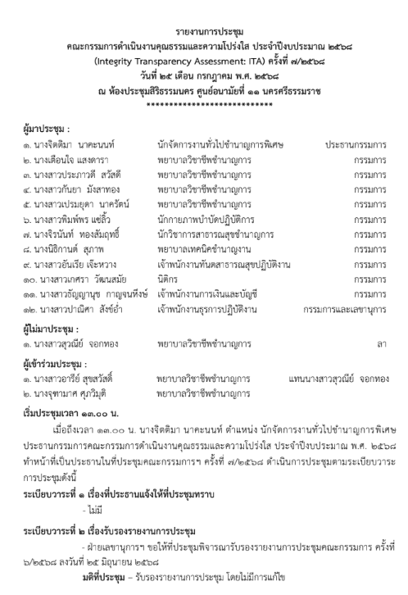  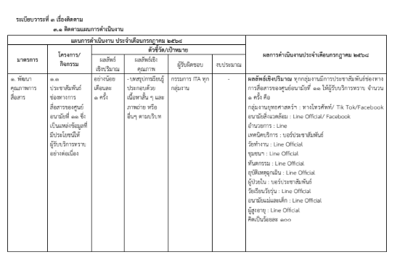  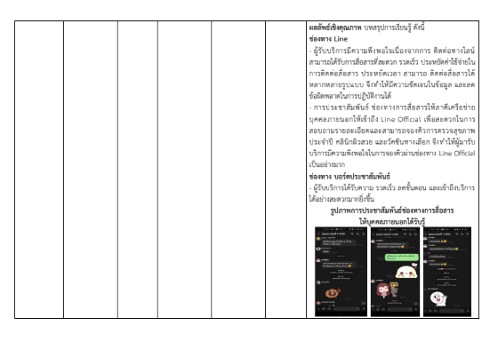  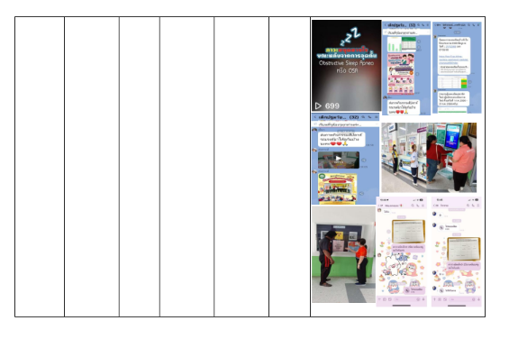  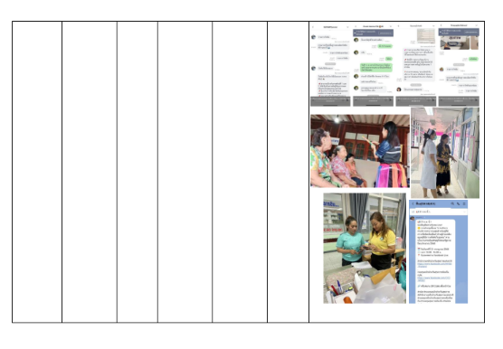  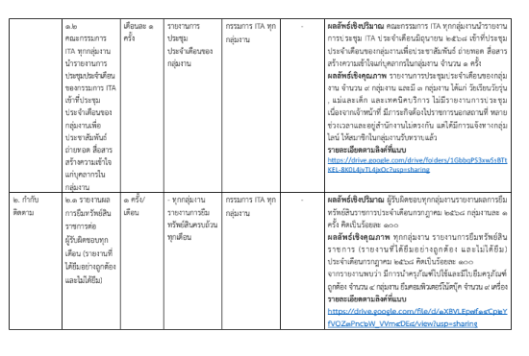  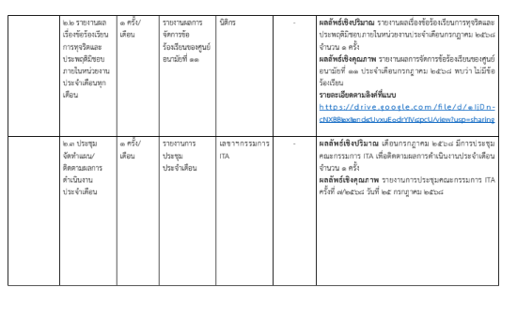  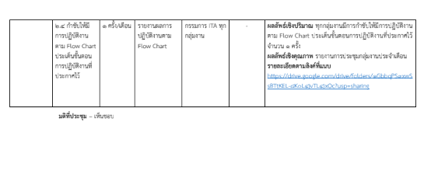  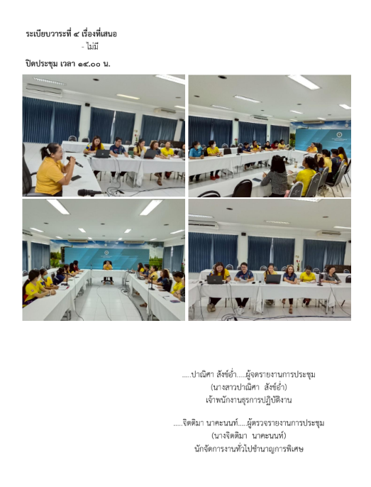  รายละเอียดตามไฟล์มที่แนบ  https://drive.google.com/file/d/1LDmxqSnGOpMTULiCkomc7o3WVJtEHSN9/view?usp=sharing
2.2 | ร้อยละการเบิกจ่ายงบประมาณ | ร้อยละการเบิกจ่ายงบประมาณ จากยอดเงินที่ได้รับการจัดสรรทั้งหมด 12,040,000.00 บาท  ผลการเบิกจ่ายงบประมาณ ประจำเดือนมีนาคม 2568 ยอดการเบิกจ่ายทั้งหมด 6,991,378.91 บาท  คิดเป็น ร้อยละ 58.07 ซึ่งผ่านค่าเป้าหมายที่ทางกองคลัง กรมอนามัย ได้ตั้งเป้าหมายการเบิกจ่าย  ร้อยละ 53
2.3 | ร้อยละการดำเนินงานตามแผนปฏิบัติการระดับหน่วยงาน | สรุปผลการดำเนินการดังนี้  1) งบดำเนินงาน ตามแผนปฏิบัติงานของหน่วยงาน และมีการลงรายงานผลการดำเนินในระบบ DOC กรมอนามัย ประจำเดือน มีนาคม 2568 รวมแผนงานทั้งปีงบประมาณ จำนวน 172 แผนงาน  ผลการดำเนินงานตามแผนงาน 149 คิดเป็นร้อยละ 86.63 ของแผนทั้งหมด มีจำนวนกิจกรรม  ทั้งหมด 86 กิจกรรม ดำเนินการไปแล้ว จำนวน 55 กิจกรรม คิดเป็น ร้อยละ 63.95 ของกิจกรรมทั้งหมด  2) กำกับติดตาม ตรวจสอบ ประกอบด้วย 2 กลุ่มภารกิจ คือ 2.1) กลุ่มขับเคลื่อนยุทธศาสตร์และพัฒนากำลังคน และ 2.2) กลุ่มอำนวยการ โดยผ่านการรายงานผลต่อคณะกรรมการบริหารศูนย์อนามัยที่ 11 และใช้ระบบ MIS ของ ศอ.11 ซึ่งเป็นระบบ online ในการกำกับติดตามการดำเนินงานตามแผนงาน / โครงการ และผลการดำเนินงานตามแผนปฏิบัติการระดับหน่วยงาน  ต
2.4 | ระดับความพร้อมรัฐบาลดิจิตัลของหน่วยงานในสั่งกัดกรมอนามัย | สรุปผลการดำเนินการ ดังนี้  1) ได้กำหนดราชื่อชุดข้อมูลหน่วยงาน ประจำปีงบประมาณ 2568 จำนวน 1 ชุด คือ ครัวเรือนที่ผ่าน การตรวจสอบคุณภาพเกลือเสริมไอโอดีน เขตสุขภาพที่ 11 โดยทำการลงในระบบ Data Catalog กรมอนามัย มีเอกสารแนบ ประกอบด้วย DOCx JSON และ CSV และปรับปรุงให้เป็นปัจจุบัน  2) ติดตาม กำกับการลงชุดข้อมูลที่เคยมีใน Data Catalog คือ 2.1 ) การบริการด้านส่งสุขภาพ  ตามกลุ่มวัยและอนามัยสิ่งแวดล้อม และ 2.2) การชับเคลื่อนงานอนามัยสิ่งแวดล้อม GREEN & CLEAN Hospital ให้เป็นปัจจุบัน โดยได้มีการ update ข้อมูลให้เป็นปัจจุบัน  3) การดำเนินงาน Personal Data Protection Act : PDPA ตามกฎหมายกำหนด และดำเนินการ ตามตัวชี้วัดกำหนด

2.ปัญหา/อุปสรรค แนวทางและข้อเสนอแนะต่อการดำเนินงานของกลุ่มงาน (ถ้ามี)
ในบางกลุ่มงานแสดงและแจ้งแผนการดำเนินงานในเดือนต่อไปยังไม่ชัดเจน มีแนวทางแก้ไขโดยการประสาน ผู้ที่รับผิดชอบงานดังกล่าวเพื่อขอทราบข้อมูลเพิ่มเติม นำไปสู่การวางแผนกำกับติดตามการขับเคลื่อนดำเนินงานต่อไป

3.ข้อเสนอแนะต่อคณะกรรมการบริหารศูนย์อนามัย (ถ้ามี)
กลุ่มงานต่างๆก่อนส่งสรุปข้อมูลกพร.ในแต่ละเดือนควรมีการตรวจสอบความถูกต้องเช่นคำที่พิมพ์ผิด

4.แผนงานเดือนถัดไป
กำกับ ติดตาม การรายงานผลการดำเนินงานตามตัวชี้วัด กพร.ประจำเดือน สิงหาคม พ.ศ.2568 ในระบบ MIS ศูนย์อนามัยที่ 11 นครศรีธรรมราช

งานสื่อสารประชาสัมพันธ์

ผู้รับผิดชอบงาน : นายณัฐพงศ์ พันธุเสวี ตำแหน่ง : นักวิชาการช่างศิลป์
นางสาวจุรีรัตน์ ถูกต้อง ตำแหน่ง : นักวิชาการเผยแพร่
นายพิพรรธน์ หนูมี ตำแหน่ง : นายช่างศิลป์
นายมนตรี นาครอด ตำแหน่ง : นายช่างศิลป์

สถานการณ์ / ผลการดำเนินงาน :

ลำดับ | ประเด็น | จำนวน | ผู้ปฏิบัติงาน
1 | กิจกรรมตามแผนปฏิบัติการ
 | จัดทำแผนงานโครงการยกระดับการขับเคลื่อนกลไกการสื่อสารประชาสัมพันธ์ งานส่งเสริมสุขภาพและอนามัยสิ่งแวดล้อม เขตสุขภาพที่ 11 ประจำปีงบประมาณ พ.ศ. 2568 (จำนวน 4 กิจกรรม) | 1 ฉบับ | ณัฐพงค์  จุรีรัตน์
2 | งานผลิตสื่อการส่งเสริมสุขภาพและอนามัยสิ่งแวดล้อม
 | 2.1 งานผลิตสื่อสิ่งพิมพ์
 | - ออกแบบป้ายไวนิล โครงการส่งเสริมสุขภาพหญิงตั้งครรภ์และหญิงหลังคลอดเทศบาลตำบลบางจาก | 5 ใบ | พิพรรธน์
 | - โครงการเตรียมความพร้อมก่อนการตั้งครรภ์สู่ครรภ์คุณภาพ ตำบลบางจาก  วันที่ 18 กรกฎาคม 2568 | 1 ใบ | พิพรรธน์
 | - ภาพสื่อเพื่อประชาสัมพันธ์ การจัดประชุม การประชุมแลกเปลี่ยนเรียนรู้  การดำเนินงานส่งเสริมสุขภาพช่องปากในชมรมผู้สูงอายุเขตสุขภาพที่ 11 ปีงบประมาณ 2568 | 1 ชิ้น | พิพรรธน์
 | - ภาพพื้นหลัง ให้ผู้เข้าร่วมประชุม | 1 ชิ้น | พิพรรธน์
 | - Banner เพื่อ ปชส. Google form ลงทะเบียน | 1 ชิ้น | พิพรรธน์
 | - ออกแบบเกียรติบัตรผู้ผ่านการอบกรมหลักสูตร อสม.เชี่ยวชาญด้านแม่และเด็ก | 1 ชิ้น | พิพรรธน์
 | - จัดทำป้ายไวนิล 15 วิธีที่ทำให้การนอนหลับมีคุณภาพดีขึ้น | 1 ชิ้น | พิพรรธน์
 | - จัดทำสื่อในการประกาศผลการคัดเลือกชมรมผศอ. ด้านช่องปาก จัดทำโล่ และใบประกาศนียบัตร | 1งาน | พิพรรธน์
 | - งานผลิตสื่อ Infographic ,banner
 | - สื่อประกาศ นโยบายการจัดการคุณภาพระบบบริการสุขภาพในโรงพยาบาล เพื่อเผยแพร่ ผ่านทุกช่องทางสื่อ และติดประกาศในโรงพยาบาล | 1 ชิ้น | พิพรรธน์
 | - Banner ๒๘ กรกฎาคม วันเฉลิมพระชนมพรรษา พระบาทสมเด็จพระปรเมนทรรามาธิบดีศรีสินทรมหาวชิราลงกรณ พระวชิรเกล้าเจ้าอยู่หัว | 1 ชิ้น | พิพรรธน์
 | - จัดทำป้ายประกาศผลการคัดเลือก ชมรมผู้สูงอายุด้านส่งเสริมสุขภาพช่องปาก  - เขตสุขภาพที่ 11 ประจำปี 2568 | 1 ชิ้น | พิพรรธน์
 | - Banner ประกาศ รพ.ปิดให้บริการในวันหยุด | 1 ชิ้น | จุรีรัตน์
 | - Infographic ภาพข่าวหน้าแรก website | 85 ชิ้น | จุรีรัตน์
 | 2.3 งานผลิตสื่อ วีดีโอ presentation
 | 2.3.1 วีดีโอสารคดี Bird Eye View

ลำดับ | ประเด็น | จำนวน | ผู้ปฏิบัติงาน
 | 2.3.2 VDO Short : TikTok | 2 เรื่อง | ณัฐพงค์
 | - จัดทำสื่อ VDO Short พิธีเปิดคลินิกนิทราเวช (Sleep Lab)  ศูนย์อนามัยที่ 11 นครศรีธรรมราช  - จัดทำสื่อ VDO Short กิจกรรม แค่ขยับ โลกก็เปลี่ยน  คนไทยห่างไกล NCDs | 1 เรื่อง  1 เรื่อง
 | 2.3.3 VDO Motion graphic | 2 ชิ้น | พิพรรธน์
 | - ออกกำลังกาย ลดโรค ชะลอวัย By ดร.พรรณสิริ กุลนาถศิริ | 1 ชิ้น
 | - ภาวะคลอดก่อนกำหนด รู้ทันป้องกันได้ | 1 ชิ้น
 | 2.3.4 ผลิตสื่อ วีดีโอ presentation | 1 เรื่อง | ณัฐพงค์
 | - วีดีโอ presentation การป้องกันภาวะคลอดก่อนกำหนด | 1 เรื่อง | ณัฐพงค์ มนตรี
 | - วีดีโอองค์ความรู้ ภาวะหยุดหายใจขณะหลับ | 1 เรื่อง | ณัฐพงค์ มนตรี
 | 2.4 จัดทำภาพข่าวประชาสัมพันธ์ของหน่วยงาน | 31 เรื่อง | จุรีรัตน์
- กลุ่มพัฒนาการส่งเสริมสุขภาพวัยทำงานนิเทศเยี่ยมเสริมพลัง รับรองมาตรฐาน
ประกวดคัดเลือกสถานประกอบกิจการต้นแบบการส่งเสริมสุขภาพและองค์กร
สุขภาวะ ในพื้นที่เขตสุขภาพที่ 11 ณ โรงแรมฮอลิเดย์อินน์ รีสอร์ท ภูเก็ต อ.กะทู้
จ.ภูเก็ต
- ชมรมจริยธรรมศูนย์อนามัยที่ 11 จัดกิจกรรมสืบสานประเพณีถวายเทียนพรรษา
เนื่องในโอกาสวันเข้าพรรษาและวันอาสาฬหบูชา ประจำปี พ.ศ.2568
ณ วัดมุจลินทราวาส (บ่อจิก) ต.บางจาก อ.เมือง จ.นครศรีธรรมราช
- กลุ่มพัฒนาอนามัยแม่และเด็กจัดประชุมแลกเปลี่ยนเรียนรู้เพื่อยกระดับ
การบริหารจัดการตามมาตรฐานงานอนามัยแม่และเด็กและยกระดับการบริการ
BFHI ณ โรงพยาบาลสุราษฎร์ธานี จังหวัดสุราษฎร์ธานี
- กลุ่มพัฒนาการส่งเสริมสุขภาพวัยเรียนวัยรุ่น เข้าร่วมประชุมคณะอนุกรรมการ
จังหวัดชุมพรตามพระราชบัญญัติป้องกันและแก้ไขปัญหาการตั้งครรภ์ในวัยรุ่น
พ.ศ.2568 ครั้งที่ 1/2568
- กลุ่มพัฒนาการส่งเสริมสุขภาพวัยเรียนวัยรุ่นเยี่ยมเสริมพลังและประเมินรับรอง
มาตรฐานการดำเนินงานการป้องกันและแก้ไขปัญหาการตั้งครรภ์ในวัยรุ่น
ระดับอำเภอ ณ ห้องประชุมพลับพลา สำนักงานสาธารณสุขอำเภอไชยา
จังหวัดสุราษฎร์ธานี
- กลุ่มพัฒนาการส่งเสริมสุขภาพวัยทำงาน นิเทศเยี่ยมเสริมพลังรับรองมาตรฐาน
ประกวดคัดเลือกสถานประกอบกิจการต้นแบบการส่งเสริมสุขภาพและองค์กรสุข
ภาวะในพื้นที่เขตสุขภาพที่ 11 ณ บริษัท เจริญโภคภัณฑ์อาหารจำกัด (มหาชน)
ศูนย์ปรับปรุงพันธุกรรมกุ้งปะทิว อ.ปะทิว จ.ชุมพร
- การประชุมคณะกรรมการบริหารศูนย์อนามัยที่11 นครศรีธรรมราช ครั้งที่ 11/2568
- ประชุมสรุปผลการตรวจราชการและนิเทศงานกรณีปกติระดับกระทรวง รอบที่ 2
ประจำปี 2568 จังหวัดระนอง ณ ห้องประชุมสำนักงานสาธารณสุขจังหวัดระนอง
ชั้น 4 อำเภอเมือง จังหวัดระนอง

ลำดับ | ประเด็น | จำนวน | ผู้ปฏิบัติงาน
- กลุ่มพัฒนาการส่งเสริมสุขภาพวัยเรียนวัยรุ่น เยี่ยมเสริมพลังและประเมินรับรอง
โรงพยาบาลตามมาตรฐานบริการสุขภาพที่เป็นมิตรสำหรับวัยรุ่นและเยาวชน
ฉบับ พ.ศ. 2563 ประเมินรับรองมาตรฐานการดำเนินงานการป้องกันและแก้ไขปัญหา
การตั้งครรภ์ในวัยรุ่นระดับอำเภอ ณ ห้องประชุม 2 โรงพยาบาลเกาะสมุย
จังหวัดสุราษฎร์ธานี
- เยี่ยมประเมินรับรองสถานชีวาภิบาลในชุมชนและองค์กรศาสนาเขตสุขภาพที่ 11
พื้นที่จังหวัดชุมพร
- ชมรมจริยธรรมศูนย์อนามัยที่ 11 รับโล่รางวัลชนะเลิศ องค์กรคุณธรรมและ
องค์กรแห่งความสุขที่มีคุณภาพ ระดับหน่วยงานกรมอนามัย ประจำปีงบประมาณ
พ.ศ. 2568 ในงาน DoH Happy & Moral Market 2025 ณ บริเวณโถงอาคาร 1 ชั้น 1
กรมอนามัย และห้องประชุมกำธร สุวรรณกิจ อาคาร 1 ชั้น 1 กรมอนามัย
- ศูนย์อนามัยที่ 11 นครศรีธรรมราช เข้าร่วมประชุมสรุปผลการตรวจราชการ
และนิเทศงานกรณีปกติระดับกระทรวง รอบที่ 2 ประจำปี 2568 จังหวัดชุมพร
ณ ห้องประชุมสำนักงานสาธารณสุขจังหวัดชุมพร ชั้น 5 อำเภอเมือง จังหวัดชุมพร
- เยี่ยมเสริมพลังและประเมินรับรองโรงพยาบาลตามมาตรฐานบริการสุขภาพ
ที่เป็นมิตรสำหรับวัยรุ่นและเยาวชน ฉบับ พ.ศ. 2563 ณ ห้องประชุมโรงพยาบาล
เกาะเต่า จังหวัดสุราษฎร์ธานี
- กลุ่มพัฒนาการส่งเสริมสุขภาพวัยเรียนวัยรุ่น เยี่ยมเสริมพลังและประเมินรับรอง
โรงพยาบาลตามมาตรฐานบริการสุขภาพที่เป็นมิตรสำหรับวัยรุ่น
และเยาวชน ฉบับ พ.ศ. 2563 ประเมินรับรองมาตรฐานการดำเนินงาน
การป้องกันและแก้ไขปัญหาการตั้งครรภ์ในวัยรุ่นระดับอำเภอ และ
เยี่ยมเสริมพลังหน่วยบริการยุติการตั้งครรภ์ ปี พ.ศ.2568 ณ ห้องประชุม
ราชพฤกษ์ โรงพยาบาลสมเด็จพระยุพราชเวียงสระ จังหวัดสุราษฎร์ธานี
- กลุ่มพัฒนาอนามัยสิ่งแวดล้อมจัดฝึกอบรมซ้อมแผนป้องกันและระงับอัคคีภัย
โรงพยาบาลศูนย์อนามัยที่ 11 ปีงบประมาณ 2568
- เยี่ยมเสริมพลังและประเมินรับรองโรงพยาบาลตามมาตรฐานบริการสุขภาพ
ที่เป็นมิตรสำหรับวัยรุ่นและเยาวชน ฉบับ พ.ศ. 2563 และประเมินรับรองมาตรฐาน
การดำเนินงานการป้องกันและแก้ไขปัญหาการตั้งครรภ์ในวัยรุ่นระดับอำเภอ
ณ ห้องประชุม ชั้น 2 โรงพยาบาลเหนือคลอง จังหวัดกระบี่
- เปิดคลินิกนิทราเวช (Sleep Lab) ศูนย์อนามัยที่ 11 นครศรีธรรมราช
- คณะผู้นิเทศงานศูนย์อนามัยที่ 11 นครศรีธรรมราช เข้าร่วมประชุม
สรุปผลการตรวจราชการและนิเทศงานกรณีปกติระดับกระทรวง รอบที่ 2 ประจำปี 2568
จังหวัดสุราษฎร์ธานี
- กลุ่มพัฒนาการส่งเสริมสุขภาพวัยเรียนวัยรุ่นร่วมกับสำนักงานสาธารณสุขจังหวัดกระบี่
เยี่ยมเสริมพลังและประเมินรับรองโรงพยาบาลตามมาตรฐานบริการสุขภาพ
ที่เป็นมิตรสำหรับวัยรุ่นและเยาวชน ฉบับ พ.ศ. 2563 และประเมินรับรองมาตรฐาน
การดำเนินงานการป้องกันและแก้ไขปัญหาการตั้งครรภ์ในวัยรุ่นระดับอำเภอ
ณ ห้องประชุมนิพนธ์ โพธิพัฒนชัย ชั้น 6 โรงพยาบาลกระบี่ จังหวัดกระบี่

ลำดับ | ประเด็น | จำนวน | ผู้ปฏิบัติงาน
- ศูนย์อนามัยที่ 11 นครศรีธรรมราช จัดงาน “มหกรรมสุขภาพดี ที่ภูเก็ต
(Good Health @ Phuket)”“แค่ขยับ...โลกก็เปลี่ยน”เขตสุขภาพที่ 11
- ผู้อำนวยการศูนย์อนามัยที่ 11 นครศรีธรรมราช เข้าร่วมประชุมคณะกรรมการ
จังหวัด หัวหน้าส่วนราชการ หัวหน้าหน่วยงานภาครัฐและเอกชนครั้งที่ 7/2568
ประจําเดือนกรกฎาคม 2568
- ศูนย์อนามัยที่ 11 นครศรีธรรมราช ร่วมกับ ผู้นำชุมชน และ อสม.ในพื้นที่ จัดกิจกรรม
จิตอาสาบำเพ็ญประโยชน์สาธารณะประโยชน์และบำเพ็ญสาธารณกุศลเฉลิมพระเกียรติ
พระบาทสมเด็จพระเจ้าอยู่หัวเนื่องในโอกาสวันเฉลิมพระชนมพรรษา
28 กรกฎาคม 2568
- ศูนย์อนามัยที่ 11 นครศรีธรรมราช ร่วมการตรวจราชการกระทรวงสาธารณสุข
เขตสุขภาพที่ 11 รอบที่ 2 ประจำปีงบประมาณ พ.ศ.2568 จังหวัดนครศรีธรรมราช
- กลุ่มพัฒนาการส่งเสริมสุขภาพวัยเรียนวัยรุ่นเยี่ยมเสริมพลังและประเมินรับรองโรงพยาบาล
ตามมาตรฐานบริการสุขภาพที่เป็นมิตรสำหรับวัยรุ่นและเยาวชน ฉบับ พ.ศ. 2563
ณ ห้องประชุม โรงพยาบาล มาบอำมฤต จังหวัดชุมพร
- เยี่ยมเสริมพลังการขับเคลื่อนการดำเนินงานเวชศาสตร์วิถีชีวิต และการดูแลสุขภาพ
แบบองค์รวม ณ โรงพยาบาลระนอง อำเภอเมือง จังหวัดระนอง และโรงพยาบาลกะเปอร์
อำเภอกะเปอร์ จังหวัดระนอง
- คณะผู้นิเทศงาน เข้าร่วมประชุมสรุปผลการตรวจราชการและนิเทศงานกรณีปกติ
ระดับกระทรวง รอบที่ 2 ประจำปี 2568 จังหวัดนครศรีธรรมราช
- ศูนย์อนามัยที่ 11 นครศรีธรรมราชจัดกิจกรรมจิตอาสาพาทำวัด ณ วัดมุจลินทราวาส
หมู่ที่ 6 ตำบลบางจาก อำเภอเมืองนครศรีธรรมราช จังหวัดนครศรีธรรมราช
- เยี่ยมเสริมพลังและประเมินรับรองโรงพยาบาลตามมาตรฐานบริการสุขภาพที่เป็นมิตร
สำหรับวัยรุ่นและเยาวชน ฉบับ พ.ศ. 2563 และประเมินรับรองมาตรฐานการดำเนินงาน
การป้องกันและแก้ไขปัญหาการตั้งครรภ์ในวัยรุ่นระดับอำเภอ ณ ห้องประชุมชั้น 2
โรงพยาบาลปากน้ำเมืองชุมพร
- ศูนย์อนามัยที่ 11 นครศรีธรรมราชร่วมพิธีเจริญพระพุทธมนต์และพิธีทําบุญตักบาตร
ถวายพระราชกุศล และ พิธีถวายสัตย์ปฏิญาณเพื่อเป็นข้าราชการที่ดี และพลังของแผ่น
เนื่องในโอกาสวันเฉลิมพระชนมพรรษาพระบาทสมเด็จพระเจ้าอยู่หัว 28 กรกฎาคม 2568
- ศูนย์อนามัยที่ 11 นครศรีธรรมราชร่วมพิธีถวายเครื่องราชสักการะและวางพานพุ่ม และ
พิธีจุดเทียนถวายพระพรชัยมงคล กิจกรรมเฉลิมพระเกียรติพระบาทสมเด็จพระเจ้าอยู่หัว
เนื่องในโอกาสวันเฉลิมพระชนมพรรษา 28 กรกฎาคม 2568
- คณะผู้นิเทศงานศูนย์อนามัยที่ 11 นครศรีธรรมราช เข้าร่วมประชุม
สรุปผลการตรวจราชการและนิเทศงานกรณีปกติระดับกระทรวง รอบที่ 2
ประจำปี 2568 จังหวัดกระบี่ ณ ห้องประชุมสำนักงานสาธารณสุขจังหวัดกระบี่
ชั้น 4 อำเภอเมือง จังหวัดกระบี่

ลำดับ | ประเด็น | จำนวน | ผู้ปฏิบัติงาน
 | 2.5 จัดทำสรุปเนื้อหาองค์ความรู้
 | - วันเฉลิมพระชนมพรรษาพระบาทสมเด็จพระเจ้าอยู่หัว 28 กรกฎาคม 2568 | 1 เรื่อง | จุรีรัตน์
3 | งานถ่ายภาพกิจกรรม | 8 ครั้ง
 | - ถ่ายภาพกิจกรรมสืบสานประเพณีถวายเทียนพรรษา เนื่องในโอกาสวันเข้าพรรษา  และวันอาสาฬหบูชา ประจำปี พ.ศ.2568 ณ วัดมุจลินทราวาส (บ่อจิก) ต.บางจาก  อ.เมือง จ.นครศรีธรรมราช | 1 ครั้ง | จุรีรัตน์
 | - ถ่ายภาพกิจกรรมฝึกอบรมซ้อมแผนป้องกันและระงับอัคคีภัย โรงพยาบาลศูนย์อนามัยที่ 11  ปีงบประมาณ 2568 | 1 ครั้ง | จุรีรัตน์
 | - ถ่ายภาพกิจกรรม จิตอาสาบำเพ็ญประโยชน์สาธารณะประโยชน์และบำเพ็ญสาธารณกุศล  เฉลิมพระเกียรติพระบาทสมเด็จพระเจ้าอยู่หัวเนื่องในโอกาสวันเฉลิมพระชนมพรรษา  28 กรกฎาคม 2568 | 1 ครั้ง | จุรีรัตน์
 | - ถ่ายภาพกิจกรรม การตรวจราชการกระทรวงสาธารณสุข เขตสุขภาพที่ 11 รอบที่ 2  ประจำปีงบประมาณ พ.ศ.2568 จังหวัดนครศรีธรรมราช | 1 ครั้ง | จุรีรัตน์
 | - ถ่ายภาพกิจกรรม ประชุมสรุปผลการตรวจราชการและนิเทศงานกรณีปกติระดับกระทรวง  รอบที่ 2 ประจำปี 2568 จังหวัดนครศรีธรรมราช | 1 ครั้ง | จุรีรัตน์
 | - ถ่ายภาพกิจกรรมศูนย์อนามัยที่ 11 นครศรีธรรมราชจัดกิจกรรมจิตอาสาพาทำวัด  ณ วัดมุจลินทราวาส หมู่ที่ 6 ตำบลบางจาก อำเภอเมืองนครศรีธรรมราช | 1 ครั้ง | จุรีรัตน์
 | - ถ่ายคลิปวีดีโอเปิดคลินิกนิทราเวช (Sleep Lab) ศูนย์อนามัยที่ 11 นครศรีธรรมราช | 1 ครั้ง | ณัฐพงค์
 | - ถ่ายภาพกิจกรรมประชาสัมพันธ์พิธีเปิดงานSleep lab ในวันที่16กค68 | 1 ครั้ง | พิพรรธน์
4 | งานบันทึกเทปถ่ายทำ | 1 ครั้ง
 | - ถ่ายทำคลิปนำเสนอการป้องกันภาวะคลอดก่อนนำหนด | 1 งาน | ณัฐพงค์  จุรีรัตน์
 | - ถ่ายทำคลิป ภาวะหยุดหายใจขณะนอนหลับ | 1 งาน | ณัฐพงค์  จุรีรัตน์
5 | งานเผยแพร่ข่าวประชาสัมพันธ์ ผ่านช่องทาง สื่อ WEB SITE หน่วยงาน  และสื่อ Social Media
 | Website : ศูนย์อนามัยที่ 11 | 85 เรื่อง | จุรีรัตน์
 | Page Facebook : ศูนย์อนามัยที่ 11 | 111 เรื่อง | จุรีรัตน์
 | Facebook Live : | - | -
 | Twitter : ศูนย์อนามัยที่ 11 | 12 เรื่อง | จุรีรัตน์
 | TikTok : ศูนย์อนามัยที่ 11 | 5 เรื่อง | ณัฐพงค์
 | IG : ศูนย์อนามัยที่ 11 | 80 เรื่อง | จุรีรัตน์
 | Line Group : สื่อสารสาสุขเขต 11 , สื่อกรม , เครือข่ายเขต 11 , สถานีสุขภาพ | 60 เรื่อง | ณัฐพงค์
6 | งานสนับสนุนภาคีเครือข่าย CUP/เขตสุขภาพ | 5 กิจกรรม | -
 | - ผลิตสื่อการพัฒนางานการแพทย์แผนไทยและการใช้สมุนไพรไทยในเขตสุขภาพที่11 | 1 เรื่อง | ณัฐพงค์  มนตรี

ลำดับ | ประเด็น | จำนวน | ผู้ปฏิบัติงาน
 | - ผลิตสื่อการพัฒนาระบบสุขภาพปฐมภูมิ รพ.สต.บ้านนาเตย จังหวัดพังงา | 1 ครั้ง | ณัฐพงค์  มนตรี
 | - สนับสนุนการจัดสื่อนิทรรศการในงานประชุมวิชาการกรมควบคุมโรค | 1 งาน | ณัฐพงค์  มนตรี
7 | งานอื่นๆ ตามที่ได้รับมอบหมาย
 | - ร่วมเป็นคณะทำงานชมรมจริยธรรมศอ.11 ปี 2568 | 1 งาน | จุรีรัตน์
 | - เฝ้าระวังติดตาม กิจกรรมประชาสัมพันธ์  (ส่งในกลุ่มไลน์ กิจกรรม ประชาสัมพันธ์) ของกลุ่มงาน | 1 งาน | จุรีรัตน์
 | - ร่วมกิจกรรมจิตอาสาพาทำวัด ณ วัดมุจลินทราวาส หมู่ที่ 6 ตำบลบางจาก  อำเภอเมือง จังหวัดนครศรีธรรมราช | 1 ครั้ง | จุรีรัตน์
 | - ออกแบบ รูปแบบการนำเสนอบูทนิทรรศการองค์กรคุณธรรมต้นแบบงาน  DoH Happy & Moral Market 2025 | 1 งาน | ณัฐพงค์
 | - จัดทำออกแบบ บูธคุณธรรม ธรรมชาติ และถ่ายถาพบันทึกวิดีโอ | 1 งาน | พิพรรธน์

อ้างอิงผลการดำเนินงาน
- สื่อประชาสัมพันธ์ >> https://hpc11.anamai.moph.go.th/th/infographic
- สื่อ วีดีโอ presentation >> https://hpc11.anamai.moph.go.th/th/vdo-gallery
- เวปไซต์ศูนย์อนามัยที่ 11>> https://hpc11.anamai.moph.go.th/th
- Facebook ศูนย์อนามัยที่11 >> https://www.facebook.com/hpc11nakhonsi
- TikTok : ศูนย์อนามัยที่11 >>https://www.tiktok.com/@hpc11studio?_t=8h2w7UDlvz6&_r=1

ปัญหา/อุปสรรค แนวทางและข้อเสนอแนะต่อการดำเนินงานของกลุ่มงาน : ไม่มี

ข้อเสนอแนะต่อคณะกรรมการบริหารศูนย์อนามัย : ไม่มี

แผนงานเดือนถัดไป : ดำเนินงานสื่อสารและประชาสัมพันธ์ตามภารกิจ แผนการดำเนินงาน กิจกรรม/โครงการ ของหน่วยงาน
และผู้รับบริการร้องขอ

ที่มา : Line Activity PR_67
รวบรวมข้อมูลโดย นางสาวจุรีรัตน์ ถูกต้อง
ตำแหน่ง นักวิชาการเผยแพร่

งานดิจิทัลส่งเสริมสุขภาพ
ผู้รับผิดชอบงาน : นส.ลัลน์ณภัทร ดีดาษ ตำแหน่ง นักวิชาการคอมพิวเตอร์ปฏิบัติการ
นายธชนรรทน์ ตั้งตรีตระกูล ตำแหน่ง นักวิชาการคอมพิวเตอร์ชำนาญการ
นายสุทธนนท์ ศัลยคุปต์ ตำแหน่ง นักวิชาการคอมพิวเตอร์ปฏิบัติการ

1.สถานการณ์ / ผลการดำเนินงาน / การให้บริการ

รายการ | จำนวน (ครั้ง)
- ติดตั้ง บำรุงรักษา ระบบคอมพิวเตอร์ | 7
- แก้ไขปัญหาระบบคอมพิวเตอร์ | 8
- พัฒนาโปรแกรม / เว็บไซต์ | 5
- แก้ไข ปรับปรุงโปรแกรม / เว็บไซต์ | 2
- ติดตั้งโปรแกรมการทำงานอื่นๆ | 3
- เผยแพร่ข้อมูลบนเว็บไซต์ศูนย์อนามัย | 9
- ระบบงานโรงพยาบาล | 5
- พัฒนารายงานระบบงานโรงพยาบาล | 17
- อบรม พัฒนาทักษะเจ้าหน้าที่ | -
- แก้ไขข้อมูลในระบบงานบริหารจัดการต่าง ๆ | 7
- อื่น ๆ | 4
รวม | 67

- สรุปรายการสั่งซื้ออุปกรณ์เพื่อซ่อม – ทดแทน

ประจำเดือน | รายการ | จำนวน | มูลค่า (บาท)
พ.ย.67 | - | - | -
ธ.ค.67 | ซื้ออุปกรณ์เพื่อซ่อม – ทดแทน | 4 | 6,945.-
ม.ค.68 | ซื้ออุปกรณ์เพื่อซ่อม – ทดแทน | 2 | 6,000.-
ก.พ.68 | ซื้ออุปกรณ์เพื่อซ่อม – ทดแทน | 1 | 3,000.-
มี.ค.68 | ซื้ออุปกรณ์เพื่อซ่อม – ทดแทน | - | -
เม.ย.68 | ซื้ออุปกรณ์เพื่อซ่อม – ทดแทน | 6 | 23,510.-
พ.ค.68 | ซื้ออุปกรณ์เพื่อซ่อม – ทดแทน | 10 | 40,170.-
มิ.ย.68 | - | - | -
ก.ค.68 | - | - | -

- สรุปรายการสั่งซื้อหมึกพิมพ์

ประจำเดือน | รายการ | จำนวน (ตลับ) | มูลค่า (บาท)
พ.ย.67 | ซื้อตลับหมึกเพื่อใช้งานในศูนย์อนามัยที่ 11 | 20 | 83,380.-
ธ.ค.67 | ซื้อตลับหมึกเพื่อใช้งานในศูนย์อนามัยที่ 11 | 20 | 57,160.-
ม.ค.68 | ซื้อตลับหมึกเพื่อใช้งานในศูนย์อนามัยที่ 11 | 20 | 52,930.-
ก.พ.68 | ซื้อตลับหมึกเพื่อใช้งานในศูนย์อนามัยที่ 11 | - | -
มี.ค.68 | ซื้อตลับหมึกเพื่อใช้งานในศูนย์อนามัยที่ 11 | - | -
เม.ย.68 | ซื้อตลับหมึกเพื่อใช้งานในศูนย์อนามัยที่ 11 | - | -
พ.ค.68 | ซื้อตลับหมึกเพื่อใช้งานในศูนย์อนามัยที่ 11 | 25 | 69,610
มิ.ย.68 | - | - | -
ก.ค.68 | - | - | -

2.กิจกรรมการดำเนินงานของกลุ่มงาน

ลำดับ | โครงการ / กิจกรรม | หน่วยผู้จัด | ระยะเวลา | สถานที่ | ผู้เข้าร่วม
1. | ประชุมโครงการวิเคราะห์ต้นทุนรายโรค ระยะที่ 2 ปีที่ 3 | สวรส. | 30-31  ก.ค.68 | โรงแรม  รามาการ์เด้นส์ กรุงเทพมหานคร | นส.ลัลน์ณภัทร ดีดาษ

3.แผนกิจกรรมดำเนินงานของกลุ่มงานเดือนถัดไป

ลำดับ | แผนงาน / กิจกรรม | ระยะเวลา | ผู้รับผิดชอบ
1 | สรุปวันลาและสรุป Monthly ของงานดิจิทัล  ส่งเสริมสุขภาพ | ทุกวันที่ 8 ของเดือนถัดไป | นส.ลัลน์ณภัทร ดีดาษ
2 | ปรับอัตราค่าบริการของ รพ.ศอ.11 | 30 ส.ค.68 | นส.ลัลน์ณภัทร ดีดาษ
3 | ประเมินความเสี่ยงสารสนเทศของหน่วยงาน | 30 ส.ค.68 | นส.ลัลน์ณภัทร ดีดาษ
4 | ร่างแผนแม่บทเทคโนโลยีสารสนเทศของหน่วยงาน | 30 ส.ค.68 | นายธชนรรทน์ ตั้งตรีตระกูล
5 | ประเมินการใช้ทรัพยากรในระบบเทคโนโลยีสารสนเทศของหน่วยงาน | 30 ส.ค.68 | นายสุทธินนท์ ศัลยคุปต์

4. ระบบติดต่อสื่อสาร ทั้งภายในและภายนอกของกลุ่มงาน : ไม่มี
5. ปัญหาและอุปสรรคการดำเนินงานของกลุ่มงาน : ไม่มี
6. ข้อเสนอแนะต่อคณะกรรมการบริหารศูนย์อนามัยที่ 11 : ไม่มี

ลัลน์ณภัทร ดีดาษ สรุปรายงานผลการปฏิบัติงาน

งานสนับสนุนสื่อสิ่งพิมพ์
ผู้รับผิดชอบงาน : นายศุภวัตร นาคะสูนย์ ตำแหน่ง : ช่างต่อท่อ
สถานการณ์ / ผลการดำเนินงาน :
1.รายการรับเอกสาร / สื่อสิ่งพิมพ์ / สิ่งสนับสนุน :

วันที่รับเอกสาร | รายการ | หน่วยงานผู้สนับสนุน
9 กค.68 | 1.สมุดบันทึกการตรวจสุขภาพด้วยตนเองนักเรียน  ชั้นประถม 5-6 จำนวน 2000 เล่ม  2.สมุดบันทึกการตรวจสุขภาพนักเรียนด้วยตนเอง  ชั้นมัธยม 1-6 จำนวน 2000 เล่ม | สถาบันสุขภาวะเขตเมืองร่วมกับ  สำนักส่งเสริมสุขภาพกลุ่มพัฒนา  สุขภาพวัยเรียนวัยรุ่น

2. รายการเบิก-จ่าย เอกสาร / สื่อสิ่งพิมพ์ / สิ่งสนับสนุน :
วันที่รับเอกสาร | รายการ | ผู้เบิก
9 กค.68 | สมุดบันทึก DSPM จำนวน 400 เล่ม | นางสาววีรวรรณ บุญวงค์  กลุ่มพัฒนาอนามัยแม่และเด็ก  ศูนย์อนามัยที่ 11

ปัญหา/อุปสรรค แนวทางและข้อเสนอแนะต่อการดำเนินงานของกลุ่มงาน : ไม่มี

ข้อเสนอแนะต่อคณะกรรมการบริหารศูนย์อนามัย : ไม่มี

แผนงานเดือนถัดไป :
รับสิ่งสนับสนุน และให้บริการเบิก-จ่ายเอกสาร / สื่อสิ่งพิมพ์ ตามการสนับสนุนและการร้องขอ

งานห้องประชุม
ผู้รับผิดชอบงาน : นางสาวกษมา สุวรรณธนะ ตำแหน่ง : เจ้าพนักงานโสตทัศนศึกษาชำนาญงาน
นายศุภวัตร นาคะสูนย์ ตำแหน่ง : ช่างต่อท่อ
สถานการณ์ / ผลการดำเนินงาน :
ในเดือนกรกฎาคม 2568 ดำเนินงานสนับสนุนบริการการประชุมและห้องประชุม พร้อมโสตทัศนูปกรณ์
แก่ภาคีเครือข่ายภายในและภายนอก ศูนย์อนามัยที่ 11 รวมทั้งหมด 56 ครั้ง แบ่งเป็น
- การประชุมทั่วไป จำนวน 19 ครั้ง
- การประชุมผ่านระบบออนไลน์ ( Conference ) จำนวน 37 ครั้ง
การให้บริการแบ่งตามกลุ่มงาน ได้ดังนี้

ลำดับ | กลุ่มงานผู้รับบริการ | จำนวนการให้บริการ (ครั้ง) |  | รวมทั้งหมด  (ครั้ง) | หมายเหตุ
ลำดับ | กลุ่มงานผู้รับบริการ | การประชุมทั่วไป | การประชุมออนไลน์ | รวมทั้งหมด  (ครั้ง) | หมายเหตุ
1 | กลุ่มแม่และเด็ก | - | 1 | 1
2 | กลุ่มวัยเรียนวัยรุ่น | 1 | - | 1
3 | กลุ่มวัยทำงาน | 2 | - | 2
4 | กลุ่มวัยผู้สูงอายุ | 1 | 3 | 4
5 | กลุ่มอนามัยสิ่งแวดล้อม | 5 | 13 | 18 | Host 4 ครั้ง
6 | กลุ่มทันตสาธารณสุข | 1 | 8 | 9 | Host 7 ครั้ง
7 | กลุ่มการพยาบาลผู้ป่วยใน | 1 | - | 1
8 | กลุ่มการพยาบาลให้คำปรึกษาและอุบัติเหตุฉุกเฉิน | 1 | - | 1
9 | กลุ่มการแพทย์และเทคนิคบริการ | 1 | - | 1
10 | กลุ่มอำนวยการ | 2 | 1 | 3
11 | กลุ่มบริหารยุทธศาสตร์ | 3 | 7 | 10 | Host 3 ครั้ง
12 | กลุ่มผู้ป่วยนอกและชุมชน | 1 | 4 | 5
 | รวมทั้งหมด (ครั้ง) | 19 | 37 | 56

ดำเนินงานสนับสนุนบริการห้องประชุมออนไลน์ ( Host Conference) พร้อมควบคุมดูแลระบบการประชุม จำนวนทั้งหมด 14 ครั้ง ดังนี้

ลำดับ | วันที่ | เวลา | ชื่อเรื่อง | ชื่อผู้ขอรับบริการ | Host | โปรแกรม | เป้าหมาย
1 | 1 กค.68 | 08.00 -17.00 น. | ประชุมเชิงปฏิบัติการตรวจประเมินตามมาตรฐานด้านอนามัยสิ่งแวดล้อมในสถานบริการการสาธารณสุข GREEN & CLEAN Hospital Challenge (ระดับท้าทาย) ด้านการจัดการของเสียทางการแพทย์ เขตสุขภาพที่ 11 | กัญญาณัฐ ใจห้าว | กรมอนามัย | Cisco Webex 3 | 120 คน
2 | 7 กค.68 | 13.00 -16.00 น. | การตรวจรราชการ รอบ 2 ปีงบประมาณ 2568 | ศศิธร  บัณฑิตมหากุล | กรมอนามัย | Zoom1 | 7 คน
3 | 8 กค.68 | 08.30 - 16.30 น. | ประชุมแลกเปลี่ยนเรียนรู้การดำเนินงานส่งเสริมสุขภาพช่องปากในชมรมผู้สูงอายุเขตสุขภาพที่ 11 ปีงบประมาณ 2568 | ศศิธร  บัณฑิตมหากุล | กรมอนามัย | Cisco Webex 3 | 100 คน
4 | 9 กค.68 | 13.00 -13.30 น. | การคัดเลือกชมรมผู้สูงอายุด้านส่งเสริมสุขภาพช่องปาก เขตสุขภาพที่ 11 ปีงบประมาณ 2568 | ศศิธร  บัณฑิตมหากุล | กรมอนามัย | Zoom7 | 3 คน
5 | 9 กค.68 | 13.30 -16.00 น. | ประชุมหารือเตรียมงานทันตสาธารณสุขจังหวัดภูเก็ต | ศศิธร  บัณฑิตมหากุล | กรมอนามัย | Zoom7 | 15 คน
6 | 14 กค.68 | 13.30 -16.30 น. | การประชุมคัดเลือกผลงานวิชาการ ประเภท Poster Presentation เข้าร่วมประกวดในการประชุมวิชาการส่งเสริมความรอบรู้ด้านสุขภาพแห่งชาติ ประจำปี 2568 | อาริตา สมุห์นวล | กรมอนามัย | Zoom7 | 4 คน
7 | 14 กค.68 | 09.00 -16.30 น. | ประชุมประเมินเยี่ยมติดตามการดำเนินงานโรงแรมที่เป็นมิตรกับสุขภาพและสิ่งแวดล้อม (GREEN Health Hotel) พื้นที่อำเภอเกาะสมุย จังหวัดสุราษฎร์ธานี | อัยดา มัสแหละ | กรมอนามัย | Zoom4 | 20 คน

ลำดับ | วันที่ | เวลา | ชื่อเรื่อง | ชื่อผู้ขอรับบริการ | Host | โปรแกรม | เป้าหมาย
8 | 15 กค.68 | 09.00 -16.30 น. | ประชุมประเมินเยี่ยมติดตาม การดำเนินงานโรงแรมที่เป็นมิตรกับสุขภาพและสิ่งแวดล้อม (GREEN Health Hotel) พื้นที่อำเภอเกาะสมุย จังหวัดสุราษฎร์ธานี | อัยดา มัสแหละ | กรมอนามัย | Zoom4 | 20 คน
9 | 15 กค.68 | 09.00 - 12.00 น. | ประชุมหารือเตรียมการนำเสนองาน สาขาสุขภาพช่องปาก ในการนำเสนองาน Service Plan Sharing | ศศิธร  บัณฑิตมหากุล | กรมอนามัย | Cisco Webex 3 | 15 คน
10 | 15 กค.68 | 13.00 - 16.00 น. | การตรวจราชการ รอบ 2 จังหวัดสุราษฎร์ธานี | ศศิธร  บัณฑิตมหากุล | กรมอนามัย | Zoom3 | 8 คน
11 | 16 กค.68 | 09.00 -12.00 น. | ประชุมประเมินเยี่ยมติดตาม การดำเนินงานโรงแรม  ที่เป็นมิตรกับสุขภาพ และสิ่งแวดล้อม (GREEN Health Hotel) พื้นที่อำเภอเกาะสมุย  จังหวัดสุราษฎร์ธานี | อัยดา มัสแหละ | กรมอนามัย | Zoom4 | 20 คน
12 | 16 กค.68 | 09.00 -16.00 น. | ประชุมคัดเลือกองค์กรรอบรู้ด้านสุขภาพ/ชุมชนรอบรู้ ด้านสุขภาพระดับเขตสุขภาพที่ 11 ประจำปี 2568 | เปรมยุดา นาครัตน์ | กรมอนามัย | Zoom3 | 3 คน
13 | 17 กค.68 | 13.00 - 16.00 น. | การประชุมเตรียมการจัดมหกรรมการส่งเสริมความรอบรู้ด้านสุขภาพแห่งชาติ ปี 2568 ครั้งที่ 2 | ชัยณรงค์ แก้วจำนงค์ | กรมอนามัย | Zoom3 | 10 คน
14 | 29 กค.68 | 13.00 -16.00 น. | การประชุมเตรียมข้อมูล ประเมิน HS4 | ศศิธร  บัณฑิตมหากุล | กรมอนามัย | Zoom3 | 30 คน

ปัญหา/อุปสรรค แนวทางและข้อเสนอแนะต่อการดำเนินงานของกลุ่มงาน :
ปัญหา/อุปสรรค :
- ผู้ร่วมงานไม่มีความรู้ความสามารถด้านโสตทัศนศึกษา กรณีเกิดปัญหาการใช้งาน ทำให้ไม่สามารถแก้ปัญหาได้ และกรณีผู้รับผิดชอบงานหลักลา ไม่สามารถปฏิบัติงานแทนได้
- ผู้รับผิดชอบงานทำความสะอาดห้องประชุม ไม่ได้มาทำความสะอาดห้องประชุมและไม่ได้เก็บขยะทุกวัน จากการสังเกตพบว่ามีการเก็บขยะสัปดาห์ละ 1 ครั้ง ส่งผลให้ห้องประชุมสกปรก ห้องน้ำไม่สะอาด ถังขยะมีกลิ่น
ผู้รับบริการไม่พึงพอใจ

ข้อเสนอแนะ
- จัดหาบุคลากรที่มีความรู้ความสามารถด้านโสตทัศนศึกษา มาปฏิบัติงานห้องประชุม ให้ตรงตามตำแหน่งเพื่อให้การปฏิบัติงานห้องประชุมดำเนินไปได้อย่างราบรื่น ไม่ติดขัด ผู้รับผิดชอบงานสามารถแก้ปัญหาและปฏิบัติงานแทนกันได้
- คณะกรรมการสิ่งแวดล้อมศูนย์อนามัยที่ 11 และผู้ตรวจรับงานทำความสะอาด ควรมีการสุ่มตรวจความสะอาดห้องประชุมบ้าง เพื่อให้ความสะอาดห้องประชุมผ่านเกณฑ์มาตรฐาน 5 ส/HWP ตามเกณฑ์การประเมินของคณะกรรมการฯ และหน่วยงาน

ข้อเสนอแนะต่อคณะกรรมการบริหารศูนย์อนามัย : ไม่มี

แผนงานเดือนถัดไป :
สนับสนุนบริการการประชุมและห้องประชุม ประจำเดือนสิงหาคม 2568 ตามผู้รับบริการร้องขอ

งานคณะกรรมการองค์กรสร้างสุข ศูนย์อนามัยที่ 11

ผู้รับผิดชอบงาน : นางสาวกษมา สุวรรณธนะ ตำแหน่ง : เจ้าพนักงานโสตทัศนศึกษาชำนาญงาน
นายธชนนรรทน์ ตั้งตรีตระกูล ตำแหน่ง นักวิชาการคอมพิวเตอร์ชำนาญการ

สถานการณ์ / ผลการดำเนินงาน :

ลำดับ | หัวข้อ/เรื่อง/ประเด็น | จำนวน (หน่วยนับ)
1 | สรุปและส่งรายงานการลาของสมาชิกกลุ่มงานให้กับงานบุคคล กลุ่มอำนวยการ  ภายในวันที่ 5 ของเดือนถัดไป | 1 ครั้ง
2 | ติดตามสมาชิกกลุ่มงาน ส่งรายงาน Monthly ภายในวันที่ 10 ของเดือนถัดไป | 1 ครั้ง
3 | รวบรวม สรุปและส่งรายงาน Monthly ของกลุ่มงาน ภายในวันที่ 15 ของเดือนถัดไป | 1 ครั้ง
4 | ติดตามสมาชิกกลุ่มงานลงบันทึกข้อมูลสุขภาพ ในโปรแกรม Happy Body HPC11 | 3 ครั้ง
5 | สรุปวิเคราะห์รายงานผล Happy Body ของกลุ่มงาน | 1 ครั้ง
6 | เข้าร่วมประชุมคณะกรรมการองค์กรสร้างสุข | -
7 | เข้าร่วมกิจกรรมวันพุธสุดหรรษา | 4 ครั้ง

สรุปรายงานผล Happy Body ประจำเดือนกรกฎาคม 2568
- การลงบันทึกข้อมูลสุขภาพ BMI ในโปรแกรม Happy Body HPC11
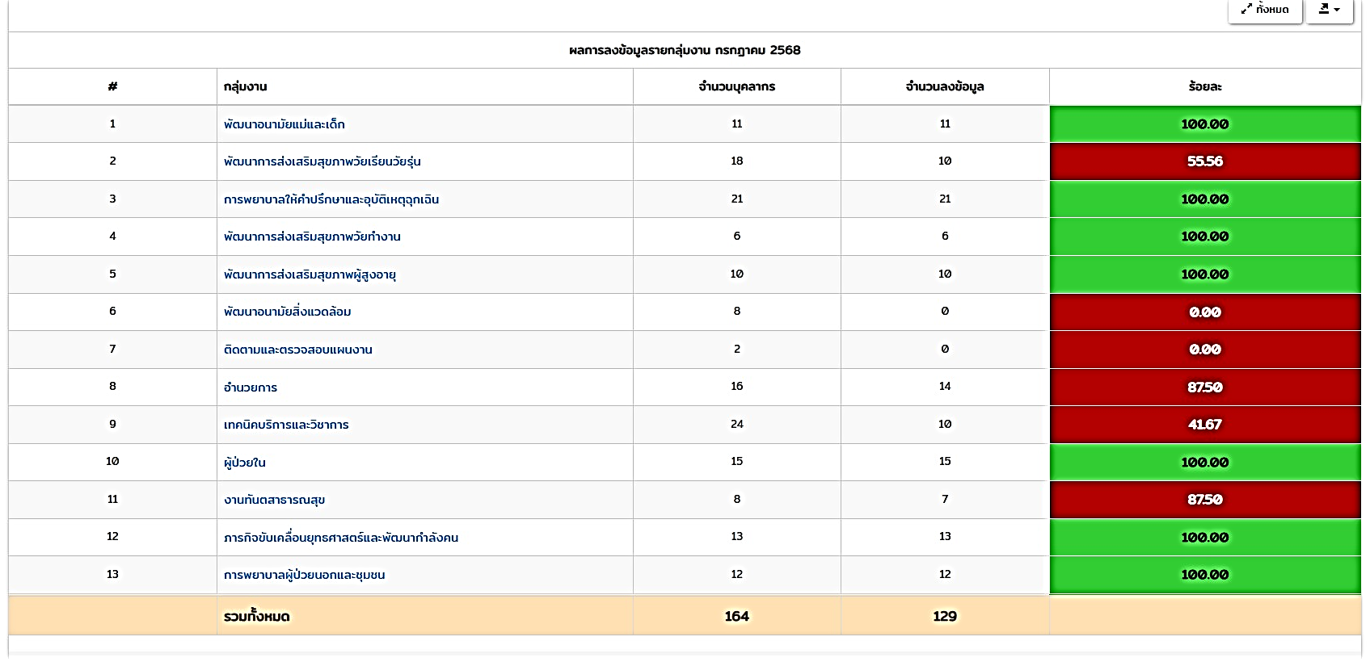
ข้อมูลจากโปรแกรม Happy body HPC11

บุคลากรของกลุ่มงาน มีจำนวนทั้งหมด 14 คน ลงบันทึกข้อมูลสุขภาพในโปรแกรม Happy Body HPC11 ทันเวลาภายในวันที่ 31 กรกฎาคม 2568 จำนวน 13 คน คิดเป็นร้อยละ 92.86 ไม่ต้องรายงานผลข้อมูล BMI จำนวน 1 คน (อาริตา) เนื่องจากตั้งครรภ์ คิดเป็นร้อยละ 7.14 รวมผลงาน ร้อยละ 100

2. ผล BMI ของกลุ่มงาน

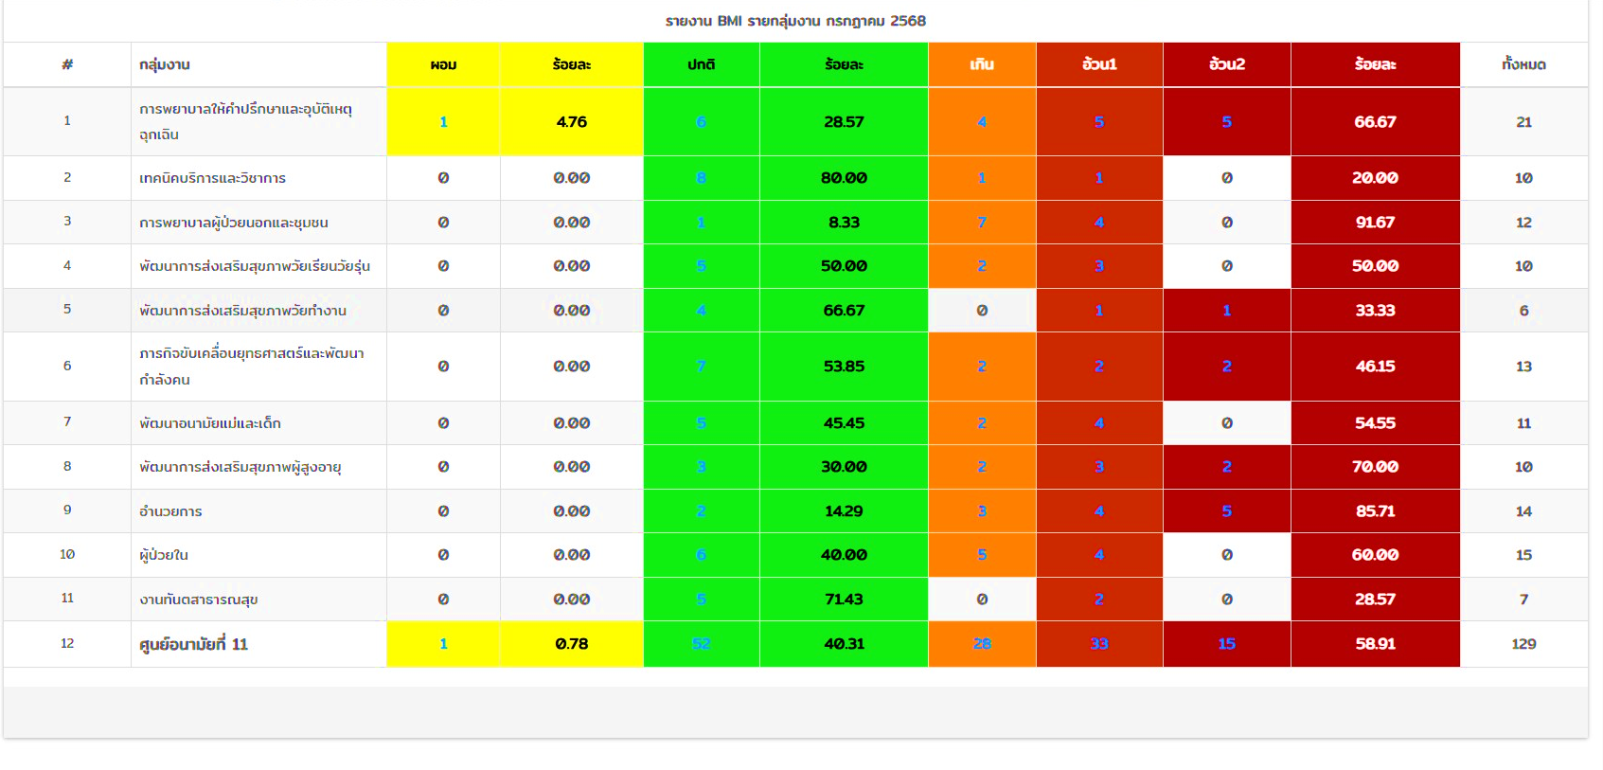

ข้อมูลจากโปรแกรม Happy body HPC11

บุคลากรของกลุ่มงาน บันทึกข้อมูลสุขภาพในโปรแกรม Happy Body HPC11 จำนวนทั้งหมด 13 คน ผล BMI ดังนี้
- ปกติ จำนวน 7 คน คิดเป็นร้อยละ 53.85
- เกิน จำนวน 2 คน , อ้วนระดับ 1 จำนวน 2 คน , อ้วนระดับ 2 จำนวน 2 คน
คิดเป็นร้อยละ 46.15

3. ค่าเฉลี่ย BMI ของกลุ่มงาน
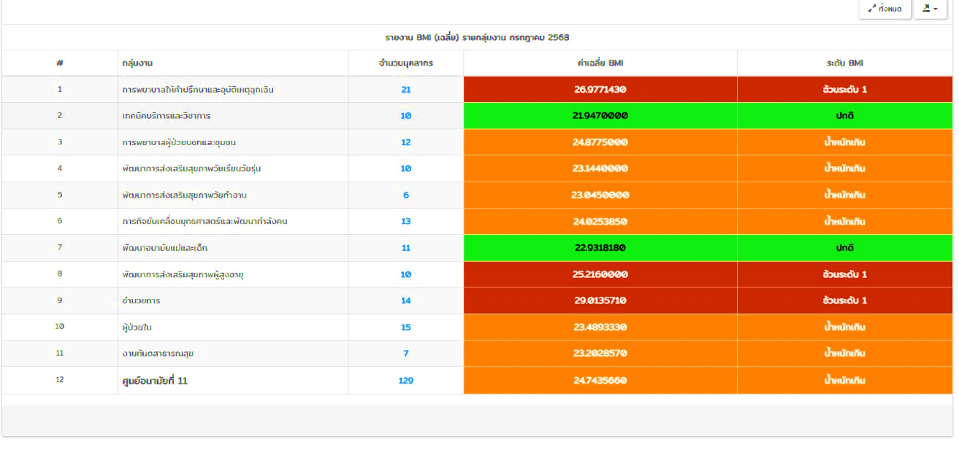
ข้อมูลจากโปรแกรม Happy body HPC11

บุคลากรของกลุ่มงานลงบันทึกข้อมูลสุขภาพในโปรแกรม Happy Body HPC11 จำนวนทั้งหมด
13 คน พบว่า ค่าเฉลี่ย BMI อยู่ที่ 24.0253850 ระดับ BMI น้ำหนักเกิน

รวบรวมข้อมูล / สรุปรายงานโดย : นางสาวกษมา สุวรรณธนะ เจ้าพนักงานโสตทัศนศึกษาชำนาญงาน

